САНКТ-ПЕТЕРБУРГСКИЙ ГОСУДАРСТВЕННЫЙ УНИВЕРСИТЕТ

ФАКУЛЬТЕТ ИСКУССТВ
Код направления: 54.04.04
Профиль: Реставрация предметов изобразительного и
декоративно-прикладного искусства
Квалификация: магистр реставрации

Соколова Вера Дмитриевна

Развитие ленинградской (петербургской) школы реставрации (на примере работ в Царском Селе и Строгановском дворце).
Выпускная квалификационная работа магистра реставрации

Научный руководитель:
д. ист. наук
Кузнецов Сергей Олегович

________________________

Рецензент:
вед. н. с. НИИ теории и истории архитектуры и градостроительства
Ухналев Андрей Евгеньевич

_________________________

Санкт-Петербург, 2017
СОДЕРЖАНИЕ
ВВЕДЕНИЕ 3
Обзор литературы 6
Глава I. Создание и формирование ленинградской школы реставрации 16
Глава II. Ленинградская школа на новом этапе 29
Глава III. Реставрация Греческой комнаты Строгановского дворца и павильона Эрмитаж в Царском селе 38
3.1 Греческая комната Строгановского дворца 38
3.2 Павильон Эрмитаж в Царском Селе. 45
ЗАКЛЮЧЕНИЕ 53
БИБЛИОГРАФИЯ 56
СПИСОК ИЛЛЮСТРАЦИЙ 62
ПРИЛОЖЕНИЕ 65

ВВЕДЕНИЕ
Вторая мировая война нанесла значительный ущерб архитектурным сооружениям Ленинграда в частности, и Советского Союза в целом. На восстановление и охрану памятников искусства были направлены значительные силы государства, возникла необходимость в подготовке квалифицированных специалистов в области реставрации. Реставрация памятников архитектуры во второй половине XX века в СССР (России) – огромный пласт в истории нашей культуры, содержащий полувековой труд самой реставрации и развития подходов к реставрации.
Данная работа посвящена исследованию этапов развития ленинградской (петербургской) реставрационной школы с послевоенного времени до наших дней. Главными памятниками, на восстановлении которых сложились принципы реставрации ленинградской школы, были дворцово-парковые ансамбли, такие как государственные музеи-заповедники «Павловск», «Петергоф», «Царское Село», «Гатчина». Большой масштаб проводимых работ показал важность данных объектов для руководства страны. Задача восстановления ансамблей не ставилась сразу после окончания войны, но со временем в руководстве увидели возможность представлять эти работы как еще одну победу советского народа.
Во второй половине XX века понятие «реставрация» перестает быть идентичным понятию «воссоздание» и приближается к своему исходному значению – сохранению и продлению жизни памятника, то есть центр внимания реставраторов перемещается в сторону максимального сохранения подлинных элементов. Появились объекты, требовавшие разработки новых подходов, ныне они демонстрируют возможности более сложных, чем прежде решений. Примером такого подхода, который позволит рассмотреть эволюцию этих принципов, может служить реставрация Греческой комнаты в Строгановском дворце и павильона Эрмитаж в Царском Селе. Работы по восстановлению Греческой комнаты были начаты в 2002 году, а павильона Эрмитаж в 2007. Общей при реставрации этих объектов была идея показать в результате проведенных реставрационных мероприятий все исторические слои с максимальным вниманием к подлинным элементам.
При работе с павильоном Эрмитаж в Царском Селе использовано несколько реставрационных методик: восстановление утраченных элементов, реставрация и консервация.
В настоящее время существует крайне мало архивных источников и изобразительных материалов по указанным памятникам архитектуры. По этой причине сейчас исследователи могут лишь догадываться о том, как выглядела Греческая комната, например, лишь на основании аналогов. В этом состояла главная сложность при проведении работ.
При работе над данными объектами реставраторы старались максимально сохранить подлинность интерьеров, отказаться от имитации первоначально вида, показать зрителю лабораторию и работу реставратора и исследователя архитектуры изнутри, создать более сложный и цельный вид объектов.
Цель данной работы – проанализировать и обобщить существующую информацию о прошлом и нынешнем состоянии павильона Эрмитаж в Царском Селе и Греческой комнаты в Строгановском дворце. А также рассмотреть принципы и методы реставрационного вмешательства, показать изменение подходов к реставрации от воссоздания к индивидуальному рассмотрению памятников ленинградской (петербургской) школы реставрации.
Задачи, поставленные в исследовании: изучить публикации на данную тему, выявить принципы становления ленинградской школы реставрации на примере дворцово-парковых ансамблей пригородов Ленинграда, проследить за эволюцией ленинградской (петербургской) школы реставрации в начале XXI века, описать реставрационную концепцию и проведенные в соответствии с ней работы в Греческой комнате Строгановского дворца и галерее павильона Эрмитаж в Царском Селе, выявить принципиальные различия подходов к реставрации послевоенного времени и на рубеже XX-XIX веков.
Актуальность работы обусловлена возросшим числом реставрационных работ в Санкт-Петербурге и пригородах и отсутствием единых взглядов на методику проведения реставрации памятников архитектуры.
Объектом исследования является ленинградская школа реставрации. Предмет исследования - развитие ее подходов от послевоенного времени до наших дней на примере работ в павильона Эрмитаж в Царском Селе и Греческой комнаты в Строгановском дворце.

Обзор литературы
Вероятно, самой первой послевоенной публикацией о реставрации можно считать издание Академии наук СССР, посвященное памятникам, разрушенным в годы войны – «Памятники искусства, разрушенные немецкими захватчиками в СССР». [16] В сборнике собраны статьи, рассказывающие о наиболее значимых и показательных объектах древнерусской архитектуры и живописи (Москва, Новгород Великий, Псков, Керчь, Чернигов и пр.), а также памятниках дворцовых пригородов Ленинграда (Петергоф, Павловск, Царское село, Гатчина). Ценность этой книги заключается в полном и подробном историческом описании, и указании степени невосполнимых утрат каждого объекта.
Ремонтно-восстановительные и реставрационные работы на памятниках обретают крупный размах после создания и организации Специальных научно-реставрационных мастерских (СНРМ) в 1945-1948 годах. Увеличение объема реставрационных работ позволило через несколько лет получить большой методический материал. Первой попыткой изложить выводы и обобщить применявшиеся методики является сборник «Практика реставрационных работ» изданный в 1950 году под редакцией Ш.Е. Ратия и П.Н. Максимова. [20] Статьи в сборнике посвящены восстановительным работам над памятниками древнего зодчества Великого Новгорода и Пскова. На страницах книги впервые затрагивается самая актуальная тема послевоенной реставрационной практики: воссоздание утраченных элементов архитектуры. Кроме того, поднимаются вопросы реставрационной методики. В связи с ростом числа восстановительных работ обозначилась потребность в обобщении реставрационного опыта. Это отразилось в статьях сборника. Современные реставрационные задачи требовали поиска новых и совершенствования устаревших научных методов.
Спустя еще десять лет появилась потребность в создании общей методики. Появилась книга «Методика реставрации памятников архитектуры» [12], выпущенная в 1961 году Центральными научно-реставрационными мастерскими при Институте теории и истории архитектуры и строительной техники. Она суммирует накопленный за 15 послевоенных лет практический труд, систематизирует научные изучения и исследования различных памятников. В «Методике» подробно описывается система, направленная на сохранение и поддержание памятников, а также содержатся ответы на теоретические вопросы реставрации архитектуры. Там же впервые приводится методика научного исследования памятников архитектуры: изучение историко-литературного материала, натурное исследование памятников и их фиксация.
Среди первых капитальных работ послевоенного периода, обобщивших практические наработки в сфере реставрации, были появившиеся в 1970-е годы издания «Летопись возрождения» А.А. Кедринского, М.Г. Колотова, Л.А. Медерского, А.Г. Раскина [8] и «Реставрация памятников архитектуры (развитие теоретических концепций)» Е.В. Михайловского, [15] а также монография под редакцией Е.В. Михайловского «Методика реставрации памятников архитектуры» 1977 года. [14]
Книга «Летопись возрождения» стала первым источником, где воедино были собраны данные об истории и крупномасштабном восстановлении памятников архитектуры Ленинграда и его пригородов, разрушенных в годы Великой Отечественной войны. Она сообщает, что целью реставрационных работ было полное воссоздание памятников, которое диктовало желанием возродить утратившие исторический вид здания в том виде, в каком они были в довоенное время, а также сохранить и приумножить значение совокупности памятников как «сокровищницы национального искусства и архитектуры». Книга является первой попыткой обобщения опыта ленинградских реставраторов, без углубленного рассмотрения научных и методических проблем реставрационной деятельности.
Целью написания книги Е.В. Михайловского «Реставрация памятников архитектуры (развитие теоретических концепций)» являлся обзор реставрационных работ, проводившихся в различных европейских странах в XIX — начале XX в., в том числе и в СССР. В это время закладывались основы теории, вырабатывались и совершенствовались приемы исследования памятников архитектуры и производства реставрационных работ. Книга направлена на обобщение теоретических знаний. В ней показаны виды реставрации архитектуры на европейских и российских примерах. Здесь же рассмотрены различные методы, применимые к реставрации архитектуры. Проанализировав данные методы на протяжении некоего временного периода, можно проследить изменения подходов к реставрации, изменение восприятия здания от понимания его как вещи утилитарной к памятнику художественного значения. Концепцию каждого метода реставрации определяли время и эпоха.
Автор, Е.В. Михайловский, подчеркивает, что для создания книги было недостаточно источников и литературы, особенно на русском языке, и решает восполнить пробел. В связи с реставрацией больших ансамблей у реставраторов закономерно появился интерес к профессиональной литературе, описывающей опыт реставрации XIX — начала XX в.
Сборник «Восстановление памятников культуры: Проблемы реставрации» под редакцией Д.С. Лихачева, изданный в 1981 году [5], содержит статьи, посвященные разным аспектам реставрации памятников древнерусской живописи, книжной миниатюры, скульптуры. Статьи сборника объединены идеей ценности реставрируемого памятника как документа и стремлением сохранить его документальный характер. [5, c. 13] В книге содержатся статьи известных реставраторов, работавших над восстановлением облика города, таких как Н.В. Перцев, М.А. Тихомирова, И.П. Мокрецова, О.В. Яхонт, М.П. Рябова. Результат их деятельности ценен практическим вкладом в реставрацию, попыткой осмысления важности выбора метода и сохранения подлинного образа памятника.
В 1986 году под редакцией А.С. Щенкова был издан сборник статей «История и теория реставрации памятников архитектуры». [7] В нем освещаются вопросы истории формирования методики отечественной реставрации памятников архитектуры в ХIХ-ХХ вв. Сборник обсуждает современные проблемы реставрации памятников архитектуры, выделяет общие направления их развития, в полной мере раскрывает последовательность мероприятий, проводимых на памятнике. Т.Н. Соколова в статье «Формирование некоторых тенденций реставрационной методики в послевоенное время», собрав и переработав материал различных источников, обозначила несколько важных аспектов развития ленинградской школы реставрации. Она писала: «…восстановление разрушенного войной ценного наследия Ленинграда имело особое идеологическое значение; восстанавливались памятники, единовременно разрушенные; характер архитектурно-реставрационных работ Ленинграда был созвучен направленности самой архитектурной практики послевоенных лет, активно использовавшей формы классического наследия». [7, c. 67] Автор статьи полемизирует о главном тренде реставрации послевоенных лет – полном воссоздании утраченных памятников, а также об изменении во взглядах на подобного рода реставрацию с течением времени. Главную задачу своей работы Т.Н. Соколова видела в выявлении сложившейся традиции и наметившейся тенденции к целостным реставрациям и реконструкции исторической городской среды, установлении степени их влияния на методы реставрации. [7, c. 86]
Более подробно процесс описан А.А. Кедринским, М.Г. Колотовым, Б.Н. Ометовым, А.Г. Раскиным в книге «Восстановление памятников архитектуры Ленинграда». [9] Данная книга написана авторами, создавшими ранее (в 1971 году) «Летопись возрождения», которая была переиздана и дополнена. В частности, на страницах книги можно узнать о конкретных людях, принимавших участие в реставрации памятников архитектуры Ленинграда, наглядно проследить за изменениями памятников в процессе бытования. Главы книги соответствуют главным архитектурным стилям Санкт-Петербурга (барокко, классицизм и пр.). Помимо обширного собранного материала и творческого подхода к написанию, книга хорошо иллюстрирована. Она подводит итог реставрационным процессам 80-х годов XX века. В последующем сколько-нибудь значимая литература о реставрации архитектуры появляется только в конце 1990-х годов.
В 1999 году в свет вышла книга о ленинградской школе реставрации А.А. Кедринского — «Основы реставрации памятников архитектуры». [10] Автор являлся участником событий и много лет посвятил реставрации Екатерининского дворца и павильонов Екатерининского парка в Царском Селе в качестве руководителя. В книге излагаются главные принципы целостного восстановления памятников: консервация сохранившихся объектов, реставрация тех частей объекта, которые еще можно восстановить, использование для создания законченного художественного образа памятника научных данных (документации, фотографий, аналогов). Книга содержит подробный материал о памятниках, о применяемых методиках, о задачах и видах реставрационных работ.
Начало XXI века характеризуется появлением первых пособий по реставрации, предназначенных для студентов. Накопленный практический и исследовательский опыт, а также обширный свод литературы позволили сформировать специализированный учебный материал, адаптированный для образовательного процесса. Так, книга «Реставрация памятников архитектуры» С.С. Подъяпольского, Г.Б. Бессонова, Л.А. Беляева, В.Д. Коркина, Т.М. Постниковой, Ю.А. Табунщикова, [18] является профессиональным учебным пособием для студентов вуза, изучающих архитектуру и ее реставрацию. В книге подробно рассмотрены: формирование практики реставрации архитектуры с примерами, становление научных принципов на основе как отечественного, так и зарубежного опыта, а также принципы сохранения архитектурного наследия. Рассматриваются основные реставрационные методы и виды работ на памятниках. Второе издание повторяет текст первого, выпущенного тем же авторами ранее, в 1988 году, хотя и содержит корректировки, учитывающие современный опыт реставрации и преподавания.
Одним из важных теоретических трудов наших современников является книга Ю.Г. Боброва «Теория реставрации памятников искусства: закономерности и противоречия». [3] Автор ставит целью «попытаться раскрыть общие закономерности реставрационной деятельности и помочь будущим специалистам выбрать правильный подход сохранения памятников искусства». [3, с. 9] В книге не только описаны принципы использования существующих подходов, но и приведен анализ и объяснение тенденций в реставрации. Представлены основы сохранения широкого спектра памятников: архитектуры, скульптуры, живописи на холсте, древнерусской живописи, графики, предметов декоративно-прикладного искусства. Поднят вопрос о необходимости определения роли памятника в реставрации и особо выделена тема о праве выполнения действий над ними. Согласно Ю.Г. Боброву, любое вмешательство, не учитывающее исторические справки, архивные данные и аналоги, считается новоделом, искажающим прежний вид памятника. Научный подход исключает «творчество», то есть привнесение сторонних идей реставратора на объект.
Книга К.В. Рыцарева и А.С. Щенкова «Европейская реставрационная мысль в 1940-1980-е годы» [24] осмысляет и сопоставляет западноевропейские и отечественные взгляды. Она представляется своего рода продолжением книги Е.В. Михайловского «Реставрация памятников архитектуры. Развитие теоретических концепций», охватывая вторую половину XX века до 90-х годов. В книге три главы, разделенные по временным периодам: 20-40-е годы, 40-60-е годы, 60-80-е годы. В первой главе говорится о разногласиях по реставрационным решениям в разных странах, которые делали практику более многогранной. Во второй главе рассматриваются новые теории, возникшие в связи с военными действиями. В реставрационных подходах происходят изменения: снижается строгость к качеству работы, допускается более свободные решения, поощряется поиск компромисса в решениях. Потребность в реставрации резко увеличивается. Период 1960-х – 1980-х годов ознаменован принятием Венецианской Хартии, основным историческим событием в области реставрации, целью положений которой были сохранение и консервация памятников культуры. Возникает вопрос об современном использовании и приспособлении памятников архитектуры, идет обсуждение среди теоретиков уместности и правомерности целостных реставраций, отдается предпочтение консервации.
Авторы показывают, что западноевропейские и отечественные реставрационные проблемы были общими, но пути развития во многом отличались из-за экономических и политических факторов, а также из-за довоенной культурной ситуации в странах Западной Европы. Что касается СССР, то по многим вопросам она шла параллельно с Западом, в том числе и из-за сходства теорий процесса восстановления.
Наиболее важным источником сведений о состоянии реставрации в мире является книга John H. Stubbs, Emily G. Makaš, Mounir Bouchenaki «Architectural Conservation in Europe and the Americas» [30], которая рассказывает о развитии европейской и американской архитектурно-реставрационных практик. Отдельная глава в книге посвящена России и описывает ее практический опыт и достижения в реставрации. В четвертом разделе под названием «Eastern Europe and the Caucasus» (Восточная Европа и Кавказ) в 18 главе «Russia» (Россия) говорится о значительном политическом влиянии на реставрационные процессы. Авторы определяют это влияние как недостаток и препятствие в развитии. Вместе с тем указываются и положительные примеры – исторический центр Санкт-Петербурга и его окрестности: Павловский дворец, дворцово-парковые ансамбли города Пушкин и пр. Эти памятники были включены в список объектов Всемирного наследия ЮНЕСКО в 1990 году.
Данная глава в основном составлена американскими исследователями с опорой на российскую литературу, и, следовательно, многие тезисы текста нам известны. При этом авторы книги, в отличие от российских коллег, не стеснялись выражать негативное отношение к реставрационным подходам при проведении конкретных работ: по Большому Царицынскому дворцу, храму Христа Спасителя и пр. По мнению авторов такого рода реставрация основывается на догадках и домыслах, вызывая споры о подлинности восстановленных памятников, полностью разрушенных ранее, что не согласуется с научным и обоснованным подходом. Взгляд со стороны позволил иностранным авторам найти взаимосвязи между реставрационными и политическими событиями в стране.
Проблема воссоздания памятников никогда не уходит из средств массовой информации. Она освещается в художественных и архитектурно-строительных журналах. Кроме того, постоянно проходят научные конференции, затрагивая как работы над конкретным объектом, так и формирование реставрационных подходов в целом. Интерес к теме подталкивает журналистов и исследователей к новым рассуждениям и рассмотрению проблемы воссоздания с разных точек зрения.
М.И. Мильчик (член Совета по сохранению культурного наследия при правительстве СПб и Министерстве культуры РФ) в статье «Школа реставрации или школа реконструкции? История и современность ленинградской школы» [41] дает оценку деятельности современной петербургской реставрации. Основная тема статьи – влияние послевоенного принципа целостной реставрации на проекты воссоздания некоторых разрушенных памятников, то есть их реконструкции. Восстановление пригородных дворцов Ленинграда была единственной и необходимой мерой спасения памятников. Этот подход себя оправдал и привел к сложению ленинградской школы реставрации. Но существует тонкая грань, нередко позволяющая от реставрации перейти к «реплике». Подходы и взгляды особого послевоенного времени оправдывали себя количеством разрушений, но эти взгляды никак не могут быть применимы к современной ситуации. Послевоенная реставрация, по сути, сыграла злую шутку с понятием полного восстановления, которое в наше время трактуется как реконструкция.
«Памятники архитектуры, указывает автор, – это не только произведения искусства, но и источники наших знаний о прошлом, причем не только о времени их строительства, но и о последующих перестройках». Для памятника важна прежде всего подлинность, которая означает полное сохранение памятника как принцип реставрационного подхода.
В 2014 году в Гатчине проводилась международная конференция «Послевоенное восстановление памятников. Теория и практика ХХ века», целиком посвященная проблематике послевоенной реставрации. По итогам конференции был издан сборник статей. [19] В статьях рассматриваются в историческом контексте, а также с позиции современной реставрационной практики, изменения в подходах к восстановлению и реставрации памятников в XX веке, в результате которых складывались реставрационные школы, в том числе ленинградская школа реставрации. Статьи подводят итоги реставрации прошлых лет, рассматривая ее сильные стороны, указывая разногласия и демонстрируя новый взгляд на проблемы.
Подводя итоги можно выделить несколько общих идей в приводимых источниках. На основании существующих материалов можно проследить историю восстановления памятников до настоящего времени. Сейчас наблюдается недостаточное число работ, которое оценивает сегодняшнее состояние памятников. В послевоенных источниках наблюдается запрос в новых решениях, идеях, которые не всегда подходят современным реалиям – например, приближение вида памятника к оригинальному. Исследователи постепенно переходят от описания воссоздания памятника к рассуждению об уместности воссоздании, а затем воссоздание и вовсе воспринимается негативно. В настоящее время вновь набирает популярность суждение об уместности воссоздания памятников реставрации.
Многие авторы в своих работах слишком широко использовали работы предшественников. Это стало причиной многочисленных повторений и заимствований. И все же сочинения дополняют друг друга, создавая общую картину и позволяя получить целостное понимание процессов реставрации ХХ века.
- Создание и формирование ленинградской школы реставрации
Последствия разрушения архитектурных памятников в ходе Второй мировой войны потребовали вовлечение широкого круга специалистов-реставраторов для решения задачи их восстановления. Будучи страной-победительницей, СССР, наряду с остальными процессами возвращения к мирной жизни, необходимо было показать свои возможности в восстановлении поврежденных в войне объектов. Согласно общей идее, восстановленные памятники должны были быть максимально приближены к первоначальному виду, воплощая идею победы созидания над разрушением.
Новая ситуация в реставрационной практике потребовала теоретического переосмысления традиционных подходов к реставрации. Количество разрушенных в войну памятников не позволяли руководствоваться ранее разработанными принципами.
Несмотря на военные действия, в Ленинграде, уже начиная с 1941 года велись работы, направленные на сохранение и дальнейшее поддержание памятников. Актуальными задачами были создание укрытий для монументальной и парковой скульптуры, расчистка завалов в зданиях, возникших в результате обстрелов, создание условий с максимально возможной защитой от внешних воздействий на памятники.
Одним из первых этапов реставрации военного времени было укрепление и консервация зданий. Так, консервация проводилась там, где была повреждена художественная отделка – в доме Лаваля, в Михайловском (Инженерном) замке, в Шуваловском дворце (Дворец Нарышкиных-Шуваловых на Итальянской улице), в Юсуповском дворце на Мойке, в Горном институте и других. Работы разделялись на категории по важности, исходя из которых определялась очередность выполнения. В первую очередь осуществлялись работы аварийно-восстановительного характера, предполагающие неотложные мероприятия: устройство временных кровель, заделка пробоин, зашивка или остекление окон.
Помимо спасательных операций, велась научная работа по сбору информации о памятниках. Задачу учета разрушений и повреждений, нанесенных наиболее ценным объектам, в 1941 г. взяла на себя специально организованная Комиссия по охране и восстановлению памятников искусства. [9, с. 17] Составлялась подробная документация, проводились обследования зданий, обмеры и зарисовки, фотофиксация, после чего составлялись дополненные чертежи. Тщательный сбор и обработка информации позволили дополнить недостаточные до войны материалы исследований и фотофиксации, дать памятникам новую жизнь, таким образом способствуя будущей реставрации.
Работы шли под началом Отдела по охране памятников, с 1943 года преобразованного в Государственную инспекцию по охране памятников (ГИОП). В настоящее время именуется как Комитет по государственному контролю, использованию и охране памятников истории и культуры (КГИОП). Так же участие принимали Архитектурно-планировочное управление и Управление по делам искусств Ленгорсполкома, Ленинградское отделение Союза Советских Архитекторов (ЛОССА), Музей городской скульптуры и другие организации. [19, с. 7] Общая проблема сплотила людей и известных деятелей широкого круга профессий – искусствоведов, историков, архитекторов, художников.
Помимо реставрации фасадов и изменения внешней структуры памятников, велись работы над интерьерами, воссозданием утраченной отделки помещений. В целом это время можно охарактеризовать как период поддержания состояния памятников и подготовки документации.
Масштаб и количество послевоенных разрушений выявили актуальную проблему того времени – недостаток квалифицированных специалистов. Для решения данной проблемы и выполнения реставрационных, отделочных и художественных работ были созданы архитектурно-художественные ремесленные училища.
Подготовка кадров проводилась в воссозданном Высшем художественно-промышленном училище имени В.И. Мухиной, где готовили художников – мастеров прикладного искусства. Некоторые выпускники этого училища стали известными специалистами: художники Л.А. Любимов, Б.Н. Косенков, Р.П. Саусен, скульпторы Г.Л. Михайлова и Л.М. Шведская, скульпторы-модельщики Н.И. Оде и Г.Ф. Цыганков, Л.Г. Малиновская, Л.А. Стрижова, резчик по дереву А.К. Кочуев, художник-керамист Б.А. Мицкевич.
Одновременно с практической деятельностью по восстановлению памятников, подготовкой кадров занимались многие сотрудники Государственной инспекции по охране памятников, а также архитекторы-реставраторы, ставшие ведущими специалистами своего времени: К.Д. Халтурин, А.Л. Ротач, В.М. Савков, А.Э. Гессен, Е.В. Казанская, М.М. Плотников, А.А. Кедринский, И.Н. Бенуа. В теоретическую и исследовательскую составляющую внесли вклад – Г.Г. Гримм, С.Н. Давыдов, П.И. Трубникова, О.К. Аршакуни, Н.М. Уствольская, А.В. Победоносцев, И.В. Крестовский, А.И. Зеленова, М.М. Налимова, Л.А. Медерский, А.Н. Петров и многие другие.
1 июля 1945 года, по инициативе начальника ГИОП Ленинграда Н.Н. Белехова, архитектора К.Д. Халтурина и художника-реставратора Н.В. Перцева, взявшихся за подготовку ещё в начале 1944 года и разработавших структуру и положение об архитектурно-реставрационных мастерских при Инспекции по охране памятников Ленинграда, была создана Ленинградская архитектурно-реставрационная мастерская (ЛАРМ), позже преобразованная в Специальные научно-реставрационные мастерские (СНРМ). [19, с. 114] Организации содействовал главный архитектор города Н.В. Баранов, а возглавил мастерские Л.М. Анолик. В них, при участии опытных специалистов довоенного времени, обучались новые кадры, приобретая теоретические и практические знания, основанные на современной проблеме восстановления поврежденных архитектурных ансамблей и исторических зданий. Начинают проводиться крупные реставрационные работы на памятниках. Именно эти люди стали основоположниками ленинградской школы реставрации и разработали методику комплексного восстановления памятников архитектуры XVIII–XIX веков.
Все проводимые мероприятия на памятниках носили характер целостной реставрации, принципы которой сложились в военные и послевоенные годы, и были изложены в «Инструкции о порядке учета, регистрации, содержания и реставрации памятников архитектуры, состоящих под государственной охраной». [24, с. 60] Этот документ был разработан в 1949 году и являлся первым документом послевоенных лет. Одно из основных положений инструкции говорило о том, что объект может быть восстановлен с художественными и исторически ценными наслоениями на период, который бы подходил как памятнику, так и сохранившимся наслоениям, называемый «оптимальной датой». Помимо целостной реставрации говорилось и о консервации, но как «комплекс технических работ для укрепления памятника». В то время консервация не рассматривалась как альтернатива целостной реставрации.
Целостная реставрация памятников архитектуры – это воссоздание полностью утраченных памятников архитектуры в их первозданном облике, на основе исторических данных о восстанавливаемом объекте с помощью поисков сохранившихся аналогов, обмеров, фотографий и других подтверждений. Оправданной целью для восстановления утраченных памятников могут являться несколько факторов, например, восстановление цельности сооружения в архитектурном ансамбле зданий, а также если памятник имеет мемориальное значение. Воссоздание может осуществляться на нескольких условиях: новый памятник не должен мешать городской застройке, здание должно находится на его историческом месте.
Как очень редкое исключение может быть допущено воссоздание заново ценных художественных элементов. Взятые сами по себе, они при этом уже никак не могут более претендовать на значение памятников искусства, но воспроизводятся лишь для единства общей архитектурно-пространственной композиции. Такая практика, в частности, имела место при восстановлении разрушенных дворцовых ансамблей пригородов Петербурга (например, воссоздание центральной скульптурной группы Большого каскада в Петродворце). [18, с. 66]
В довоенное время главным видом работ на памятнике оставалась консервация, а целостная реставрация памятников рассматривались как исключение. Эта мера была взята за основу из Афинской Хартии, принятой на международной конференции реставраторов 1931 года. В декларации конференции была провозглашена необходимость отказа от целостных реставраций и целесообразность сохранения разновременных стилистических наслоений.
В первые годы после войны специалисты придерживались положений Афинской Хартии. Как и в довоенные годы на памятниках выполнялись ремонтно-консервационные работы, делались укрепления уцелевших частей памятника, проводились исследования, которые отличались полнотой и документированностью. Тем не менее развитие отечественной реставрации пошло по другому пути.
Самой актуальной задачей послевоенной реставрации было воссоздание полностью утраченных памятников архитектуры, представлявших художественную и историческую ценность. Эту задачу определили огромные потери, которые понес город. Кроме самих памятников архитектуры предстояло восстановить фрагменты фасадов, интерьеров, возродить единый стиль разрушенным архитектурным ансамблям и комплексам. Таким образом, целостная реставрация стала ведущей и правомерность ее в своем большинстве была оправдана для того времени.
Зачастую характер разрушения определял необходимый уровень вмешательства при воссоздание. Если памятник имел частичные разрушения и нуждался в докомпоновке деталей – выполнялась фрагментарная реставрация на объекте. В случаях, когда нельзя было принять однозначное решение относительно вида реставрации памятника до её начала, велось основательное изучение, пока шли временные ремонтно-консервационные работы. Остальные памятники, имевшие научные данные об их первоначальном виде, восстанавливали в том виде, какой они имели до их разрушения во время Второй мировой войны.
Число реставрационных работ в 1950-е годы обеспечило разнообразие приемов в реставрационной методике, что способствовало накоплению опыта в этой области и заставило практиков и теоретиков внимательнее отнестись к процессу исследования, а в конце 50-х годов поставить вопросы методики реставрации памятников архитектуры на научную основу. «Практика реставрационных работ» [20] – сборник, где впервые применяемые методики на памятниках были собраны воедино. Вступительные статьи Ш.Е. Ратия и П.Н. Максимова сопровождаются обеспокоенностью относительно воссоздания памятников и их утраченных частей, а также содержат обсуждение научно-исследовательского метода. Домыслы и поиски приблизительно похожих аналогов могут быть неточными и потому являются недостаточным основанием для целостной реставрации. Научно-исследовательский же метод может позволить воссоздание художественного образа памятника с подлинной исторической достоверностью. Исследования становятся необходимым источником достоверной реставрации.
В начале 1950-х по-прежнему идет активное восстановление городской застройки и памятников. Особое значение на фоне реставрационных работ имеет «сохранение достоверности в облике реставрируемого сооружения». [7, с. 72] В 1950-е годы формируется ленинградская школа реставрации, для которой основными методами применимыми к архитектуре было создание цельного облика памятника, руководствуясь имеющимися для этого материалами, результатами поиска аналогов и сохраняя уцелевшие части.
В 1950-х годах была начата и успешно завершена специализированной мастерской «Ленпроекта» реставрация некоторых залов Павловского дворца. (илл. 1) Благодаря усилиям по восстановлению директора дворца-музея А.И. Зеленовой, руководителю реставрации С.В. Поповой-Гунич и главному хранителю А.М. Кучумову памятник вновь обрел вторую жизнь. Художником А.В. Трескиным, В.В. Зверевым, А.И. Бурениным и А.А. Морошкиным были выполнены росписи по остаткам обгоревших, ими же был воссозданы плафоны дворца и дворцовой церкви, опираясь на фотографии и эскизы мастеров XVIII-XIX веков. Нередко воссоздание утраченного декоративного убранства проводилось по существующим материалам, но не имеющим отношения к подлинному виду до войны: при реставрации Тронного зала утраченный живописный плафон был воссоздан по эскизу Пьетро Гонзаго, который предназначался для этого зала, но не был реализован. Скульпторами В.И. Григорьевым, Н.И. Мальцевой и Т.П. Шабалкиной были воссоздания барельефы и скульптуры в интерьерах дворца. Были отреставрированы и открыты Тронный зал, Картинная галерея и Проходные кабинеты, залы южного полуциркуля – Пилястровый кабинет, «Фонарик» и другие. [9, с. 106] Успех восстановления Павловского дворца стал хорошим примером для будущих реставраций.
Инициаторами восстановления полностью разрушенного Большого дворца в Петергофе (центральная часть и северный фасад здания были уничтожены взрывом) стали архитектор В.М. Савков и Е.В. Казанская, возглавившие группу, которая разрабатывала проект возрождения дворца. (илл. 2) Сохранившиеся фрагменты и уцелевшие детали здания были подробно зафиксированы в фотографиях. Специалисты, начиная с 1951 года, разгребали завалы, закладывали фундамент, устанавливали перекрытия и стены. Используя данные обмеров и съемку довоенных лет реставраторы попытались восстановить главный силуэт памятника – фигурную шатровую кровлю. Для большей точности предварительно был сделан объемный макет, вид с разных ракурсов которого соотносили с сохранившимися фотографиями. Хотя и восстановление фасадов и кровли предполагалось сохранить в прежнем виде, Церковный корпус дворца выполнили одноглавым про проекту архитектора Ф.-Б. Растрелли.
После успеха выполнения внешних и фасадных работ в 1956-1958 годах было проведено восстановление интерьеров дворца, включающие скульптурное, декоративное и живописное убранство внутренних помещений. Портретный зал стал первым воссозданным музейным помещением (помимо других немаловажных залов дворца): по рисункам Ф.-Б. Растрелли были воссозданы скульптуры. По фотографиям была восполнена деревянная резьба, украшения дверей и зеркал были заново вызолочены в соответствии технологии и рецептуре XVIII века. Плафон и падуга Портретного зала были заново расписаны художниками-реставраторами под руководством Я.А. Казаковым. Аналогом для росписи плафона послужила схожая по манере исполнения картина Б. Тарсиа из собрания Екатерининского дворца в Пушкине, аналогом падуги стала сохранившаяся живопись в Монплезире. В 1961-1963 годах роспись плафона и падуги были завершены. Одновременно с возрождением первого дворцового интерьера вскоре для экспонирования открылись и другие интерьеры: Диванная, Коронная, Куропаточная гостиная, а позже и Столовый, Чесменский и Тронный зал.
Одновременно с Большим дворцом в Петергофе восстанавливался Екатерининский дворец в Пушкине. (илл. 3) До 1957 года в нем проводились консервационные мероприятия: восстановление междуэтажных перекрытий, установка временных кровель, разбор завалов, заделка проемов окон и дверей. С 1957 года на основании решения Советского правительства начались работы по восстановлению. Автором проекта восстановления и руководителем реставрации был архитектор А.А. Кедринский. Для возрождения сложных по структуре и отделке фасадов и для воссоздания интерьеров дворца потребовались большие усилия от ведущих историков и архитекторов по сбору информации о разрушенных элементах здания и его внутренних помещений. Общий перспективный план восстановления дворцового комплекса предусматривал: полное возрождение фасадов дворца и полуциркулей в том виде, как они были созданы в середине XVIII века, сохранение и возрождение фасадов Зубовского, Церковного и Лицейского корпусов, органично вошедших в общий ансамбль в конце XVIII века. Была также определена очередность восстановления внутренних помещений, исходя из сохранности отделки и художественной значимости интерьеров. [9, с. 92] В 1961-1963 годах было закончено восстановление фасадов.
Воссоздание сильно пострадавших и утраченных интерьеров дворца проводилось с помощью довоенных фотографий и авторских чертежей Ч. Камерона. На основании эскизов архитектора были восполнены не только конструктивные особенности интерьеров, но и их живописное убранство (например, плафон в Голубой гостиной).
Позже всех была начата реставрация Гатчинского дворца. Это связно с тем, что в отличии от других дворцово-парковых ансамблей дворец в Гатчине подвергся наименьшим разрушениям. Из-за передачи интерьера военному училищу, во дворце были проведены только ремонтно-консервационные работы. Реставрация же парадных залов приходится только на 1970-1980-е года.
Восстановление дворцовых пригородов Ленинграда имело обширный характер и зачастую строилось на аналогиях и гипотезах, несмотря на наличие обмеров, материалов обследований на месте, рисунков и чертежей. Такому виду реставрационных работ больше подходит не «целостная реставрация», как принято считать, а «художественная реставрация», целью которой является возрождения прежнего вида шедевра. Реставрация памятников архитектуры дворцовых пригородов Ленинграда проходила сложный путь, хоть он и не всегда основанный на точности материалов и научных подтверждениях.
1950-е годы характеризуются столкновением мнений относительно памятников, поврежденных или частично разрушенных после войны. Приоритетом становится изучение и исследование, идея сохранения подлинности. Вопросы реставрации архитектуры в конце этих годов были поставлены на научную основу. Объекты требовали индивидуального рассмотрения в соответствии с их особенностями. Поднимается вопрос о сохранении наслоений и восстановление памятника на тот или иной период постройки.
Огромный пласт реставрационных работ прошлого десятилетия стал основой создания «эталона» восстановительных работ. В 1961 году была разработана первая послевоенная методика реставрации памятников архитектуры, отражающая сформулированные принципы реставрации. [12] Относительно реставрации архитектуры было несколько основополагающих принципов: воссоздание в первоначальном виде (с докомпоновкой утрат), воссоздание памятника на «оптимальную дату», воссоздание без восполнения утраченных частей из-за отсутствия научного обоснования.
В 1964 году Венецианской конференцией был принят документ (хартия), основной идеей которого является подлинность и соответствие истории памятников, где главенствующую роль занимает консервация. Разносторонность мнений в вопросах методики разделила теоретиков на сторонников крайних точек зрения – «полной реставрации» и «чистой консервации». Новое мышление заставляет понимать реставрацию каждого памятника как реставрацию отдельного объекта, со всеми его особенностями и свойствами. При реставрации в послевоенные годы руководствовались методами масштабных проектов восстановления, где все рассматривалось комплексно – степень разрушения, деформации объекта и прочие условия.
В то время консервация не нашла применения – ее не могли утвердить из-за невозможности приспособить руинированный памятник в городскую среду. Также нельзя было приспособить к современному использованию. Целостные реставрации отходят на второй план и осуществляются уже в меньшем количестве. В реставрации архитектуры начинают преобладать приемы фрагментарной реставрации и художественной консервации.
Однако с середины 1970-х годов вновь приобретает основное значение целостные реставрации. 1970-е годы – годы появления разнообразной литературы (книг, сборников) по проблемам методики и теории. Конец 1980-х - начало 1990-х – время распада проектных организаций, в том числе СНПРМ «Реставратор». Специалисты разошлись по небольшим организациям, а крупные мастерские преобразовались в небольшие бригады, вследствие чего не осталось централизованного заказа на научно-проектные работы.
В 1990-е годы снизился уровень профессионализма в реставрационных работах. Если проекты реализовывались, то подчас привлекались специалисты, не имеющие реставрационного опыта. Изменившаяся политическая ситуация вызвала к жизни новую программу воссоздания, что в целом характерно для постсоветского периода. Одни из этих воссозданий были выполнены «на уровне», другие же основаны на «недостоверных версиях ранее существовавших памятников». [2, с. 7] Хаотичная направленность реставрационных работ отражалась на качестве. Всплеск воссозданий сооружений и их частей и вольное обращение с памятниками вызвал негативную реакцию среди профессионалов. В 1997 году в Российской академии архитектуры и строительных наук (РААСН) прошли академические чтения по вопросу допустимости воссоздания. Выступавшие докладчики, которые не отвергали возможности воссоздания, приводили в пример дворцы ленинградских пригородов. Критика была направлена на практику реставраций на стыке ХХ и ХXI веков. «Для непрофессионала чаще всего только целостные воссоздания ассоциируются с реставрацией. Непрофессионал чаще всего плохо разбирается в разновременных наслоениях на памятнике, поэтому для него важна не столько целостность реставрации, сколько цельность и традиционность получавшегося образа». [2, с. 16]
В конце 1990-х наблюдается отсутствие бюджетных средств на выполнение реставрационных работ, и заказчиком все чаще становится не государство, а частные фирмы. Аварийные памятники нередко сдавались в аренду, при условии погашения затрат арендатора на реставрацию в счет будущей арендной платы. Одной отличительной особенностью конца XX века является то, что заказчик соглашается с восстановлением как внешнего, так и внутреннего облика, хоть он может и не соответствовать историческим данным.
Основными требованиями заказчика становится современное функционирование в интерьере исторический зданий. Так, например, здание Главного Штаба является совместным проектом реставраторов и архитекторов, ими осуществлялись как реставрация отдельных частей здания, так и внутренняя переделка, направленная на реконструкцию. В проект реконструкции Главного Штаба входит коммерческая составляющая: большая часть музея занимают магазины, рестораны, компьютерные центры и прочее. Таким образом желание заказчика приспособить интерьеры прошлого создают диссонанс с внешним историческим обликом.
В следствии «дробления» старых реставрационных мастерских возникают новые, что заметно влияет на снижения качества, выполняемых проектных и производственно-реставрационных работ. Реставрация становится доступной даже людям с недостаточной квалификацией. Отрицательно на реставрацию влияет и новый заказчик, которому чаще важны сроки, вопреки технологическому процессу. Таким образом, вопрос о целостных реставрациях и воссоздании полностью утраченных памятников остается актуальным и в настоящее время.
- Ленинградская школа на новом этапе
Восстановление нормальной работы социальных институтов государства после распада Советского Союза потребовало пересмотреть подходы к реставрации. Если в советское время решение о реставрации приходилось отстаивать, то в постсоветское – постепенно набирает популярность мысль о необходимости сохранения и защиты культурного наследия. Поддержку ранее оказывали памятникам, имеющим по мнению правительства идеологическое значение, реставрацией же других объектов нередко пренебрегали. Теперь эти ограничения были сняты.
Большая реставрация памятников, включающая в себя реконструкцию и достройку, была проведена к 300-летию Санкт-Петербурга в 2003 году. Подготовка к праздничному событию была второй по масштабам работой на этих объектах после советской реставрации. Русский музей и его филиалы (Мраморный дворец, Строгановский дворец, Михайловский замок и др.), Государственный Эрмитаж, Петропавловская крепость, здание Российской национальной библиотеки, Казанский собор, Государственный музей истории религии, Государственный музей политической истории России, ГМЗ «Царское Село», ГМЗ «Петергоф» и многие другие памятники архитектуры по плану должны были стать объектами реставрационных и восстановительных процессов. В связи с этим вырос спрос на специалистов в области реставрации.
Многие государственные организации преобразовались в частные (негосударственные), как правило задействуя прежних мастеров или их учеников. Помимо организаций, работающих над крупными объектами, существуют так же и мастерские при государственных музеях, занимающиеся реставрацией предметов искусства. Нет недостатка в работниках, так как ленинградская школа реставрации подготовила множество высокопрофессиональных специалистов, которые могли передать свой опыт другим. Реставрации развивается не только в практической и научной деятельности, но также в образовательной. Накопленные ленинградской школой реставрации материалы, знания и опыт, необходимость их развития и передачи следующим поколениям породили заинтересованность и даже потребность в разработке новых программ обучения для будущих студентов-реставраторов для подготовки квалифицированных кадров. В известных высших учебных заведениях – Санкт-Петербургский государственный академический институт живописи, скульптуры и архитектуры имени И.Е. Репина при Российской академии художеств (СПб ГАИЖСА им. Репина), Санкт-Петербургская государственная художественно-промышленная академия имени А.Л. Штиглица (СПбГХПА им. А.Л. Штиглица), Санкт-Петербургский государственный университет (СПбГУ), Санкт-Петербургский государственный институт культуры (СПбГУКИ) – открываются кафедры и факультеты, посвященные реставрации.
Реставрационные работы более не связаны с политическими амбициями, а идеологическая программа восстановления отошла на второй план. Следовательно, и финансирование из государственных источников (федеральный и региональный бюджеты) дополняется альтернативными: частные фонды, некоммерческие организации, коммерческие фирмы. Примером таких источников являются "Фонд развития Санкт-Петербурга", Фонд "Реставрация и развитие Ораниенбаума", программа «Фасады Петербурга», подпрограмма "Сохранение и развитие исторического центра Санкт-Петербурга" федеральной целевой программы "Сохранение и развитие архитектуры исторических городов (2002-2010 годы)" и прочие.
Стартовавшая в 2005 году программа «Фасады Петербурга» изначально была рассчитана лишь на два года, однако ее успешная реализация стала основанием для ежегодного расширения списка. Благодаря этой программе были отреставрированы керамические панно на главном фасаде Дома офицеров Западного военного округа, расположенного на пересечении улицы Кирочной и Литейного проспекта, фасад дома Бенуа на Каменноостровском проспекте, в котором сейчас располагается Музей С.М. Кирова, храм во имя Казанской иконы Божьей Матери на Старопетергофском шоссе.
Осуществление реставрационных проектов теперь не всегда напрямую зависит от государственного финансирования, что значительно расширяет круг поиска средств и благодаря этому открываются новые возможности для реставраторов. Тем не менее большая часть проектов продолжает получать финансирование из бюджетных средств. Выдачей разрешений на производство реставрационных работ и мониторинг реставрации объектов культурного наследия по-прежнему проводится Комитетом по государственному контролю, использованию и охране памятников истории и культуры. Контролем качества реставрационных работ помимо государственного контроля занимаются региональные общественные организации, такие как Союз реставраторов Санкт-Петербурга и Северо-Западная Ассоциация Реставраторов Российской Федерации (СЕЗАР).
Во время масштабной реставрации архитектуры в советское время большая часть памятников Ленинграда и основные памятники его пригородов вновь воссозданы. Теперь они нуждаются только в периодическом уходе и наблюдении, дожидаясь очередного цикла реставрации. Однако многие объекты не попали в число первоочередных памятников на сохранение, или же подвергались только внешнему ремонту. Интерьеры многих дворцов в советское время предназначались для использования военными училищами, научными институтами, архивами (и пр.), поэтому долгие годы реставрации не подвергались. После советской власти эти здания снова вернули музеям. Так как интерьеры пустовали, а мебель и другие предметы из экспозиции этих помещений как правило по разным причинам отсутствовали, что можно объяснить передачей предметов на хранение другим музеям, либо в частные коллекции, или же они вообще не сохранились. Многие музейные кураторы искали выход в создании копий отсутствующих предметов, для создания целостного вида интерьера. Нередко пустые помещения исторических интерьеров использовались под временные выставки.
Создание копий актуально также и для памятников архитектуры, полностью или частично воссозданных в наше время, но, в сравнении с заполнением интерьеров, для них проблема использования не является столь острой. В некоторых случаях основания для их реконструкции недостаточно оправданы. Когда-то разрушенные ранее здания вновь возводились на новом месте, и теперь имели другое предназначение. Например, реставрация архитектурного ансамбля Стрельны (на территории которого в настоящее время располагаются Государственный комплекс «Дворец конгрессов» и Резиденция Президента России В.В. Путина) в 2001 году считается скорее не воссозданием, а, казалось бы, реконструкцией, так как ее первоначальный вид был полностью утрачен. Памятник восстанавливали, опираясь на методы ленинградской школы реставрации, но использовав устаревшие технологии и приемы, неудачно использовали прошлый опыт.
Один из путей современного восстановления – копирование прежнего фасада здания, реже интерьеров, подкрепленное желанием продемонстрировать современные технологические возможности путем полной реконструкции памятников. Однако реконструкция без учета данных об исходном виде может вызывать критику со стороны профессионалов, в отличие от пути приближения к первоначальному виду здания путем сбора максимальной информации, поиска аналогов.

По созданной в советское время методической и технологической базе реставраторам нашего времени гораздо легче ориентироваться в выборе и использовании материала памятника. В послевоенное время, благодаря подробным описаниям процессов реставрации памятников, была накоплена значительная база знаний для будущих специалистов. Мастера помимо разработки и эксплуатации новых «пробных» и «экспериментальных» материалов, применяют технологии старых реставраторов и сами пытаются найти материалы, аналогичные использовавшимся при создании памятника.
С развитием технологий появляются новые возможности для реставрационной деятельности. Мы получили разнообразные способы значительно ускорить и автоматизировать большинство из процессов, кроме требующих исключительно ручного труда. Большое влияние оказало появление компьютерной техники: компьютерные программы теперь позволяют рисовать двухмерные и трехмерные модели объектов, упрощая работу по созданию чертежей, картограмм объектов. Подробные модели объектов с одной стороны позволяют с высокой степенью точности запечатлеть реальную структуру и форму памятника, а с другой стороны – предоставляют возможность рассмотреть объект с недоступных ракурсов или масштабов (при приближении). Фотофиксация перестала быть столь долгим и кропотливым процессом с развитием цифровой фотографии. Фотокамера стала доступной и легкой в обращении и в использовании, а фотографии –цветными. Пропала необходимость в проявлении и печати фотоснимков, а хранение фотографий может быть организовано на электронном носителе.
Улучшилось также и оборудование реставрационных музейных лабораторий. Появилась новая рабочая техника: вакуумные столы, ультразвуковые очистители, климатические камеры, очистители воздуха, спектрометры, электронные и оптические микроскопы – все это оборудование позволило усовершенствовать научный подход. Исследования продвинулись и с помощью обновленных новым оборудованием всевозможных анализов и опытов, таких как химический анализ, наблюдение под инфракрасным, ультрафиолетовым и рентгеновским излучением. Метод лабораторных исследований позволяет с точностью определить происхождение материала путем взятия пробы с поверхности предмета, установить химический состав материала, количество нанесенных слоев (например, на живописи), а также выявить нижние слои (подготовительный рисунок). Применение новых методов в будущем будет, возможно, способствовать развитию применения технологий на предметах искусства.
Сейчас применение медиатехнологий в интерьерах музеев не очень распространено в Петербурге. Интерьеры музейных дворцов как правило заполнены мебелью и декоративными экспонатами, и не требуют использования технологических излишеств для своих экспозиций. Использование медиатехнологий чаще встречается в музеях, посвященных конкретной тематике, событиям или явлениям, когда само помещение, в котором экспонируются предметы не является частью объекта экспозиции.
Еще один метод, альтернативный реставрационному, заключен в новом подходе к использованию помещения и экспонирования объектов. Суть метода в том, что объект можно, не реставрируя, заменить проекцией. Ярким примером тому служит одна из последних реставраций – реставрация павильона Арсенал в Александровском парке в Царском Селе, памятника русской архитектуры XIX века в романтическом вкусе. (илл. 4) Павильон долгое время находился в руинированном состоянии (илл. 5-7), сохранились только каменная кладка и элементы лепнины внутри павильона (они показаны более темной частью на новой лепке: новое/старое). (илл. 8, 9) Сейчас основную часть экспозиции павильона занимает коллекция оружия из фондов ГМЗ «Царское Село». Примечательна в павильоне комната, называющаяся Албанской, отреставрированная по традиционным реставрационным технологиям. В ней с помощью 3D технологий воссоздана акварель Аллоизия Рокштуля и демонстрируются кадры документальной фотофиксации, где в течение трех минут происходит смена изобразительного ряда по периметру стен, от строительства и развития до разрушения и восстановление стен Арсенала. (илл. 10, 11) Все мультимедийное действие сопровождается звуковым эффектами. Проекция, выполненная командой «Ascreen», была победителем в номинации «Креативная инсталляция в экспозиции» на международном фестивале F@IMP 2.0. Помимо этого, в другом помещении демонстрируется фильм об истории «каруселей», а в комнате при винтовой лестнице можно изучить электронные книги по истории Арсенала и узнать о хранителях императорских библиотеки и коллекции оружия. [56]
В музее Картинный дом Ораниенбаума также недавно была создана мультимедийная экспозиция "Рождение русской оперы. 1755" в Оперном зале, открытие которого состоялось 1 июля 2015 года. (илл. 12, 13) Первая часть спектакля раскрывает тайны театральной машинерии XVIII столетия: машины, имитирующие раскаты грома, вой ветра, шум дождя; как были устроены театральные люки, куда могли исчезать со сцены герои на глазах изумленной публики. Основой сценографической идеи послужил плафон из Строгановского дворца известного театрального художника Джузеппе Валериани. Специально для спектакля были записаны в аутентичном звучании фрагменты оперы «Цефал и Прокрис». Мультимедийный проект был подготовлен Студией «Шоу Консалтинг» при участии ГМЗ «Петергоф». Идея создания проекта возникла в ходе реставрационных работ в Картинном доме, в пространстве которого было решено рассказать историю русской оперы необычным способом. Сценарий спектакля и его визуальный ряд созданы на основе изучения многочисленных исторических исследований, документов, оригинальных рисунков и чертежей XVII-XVIII веков.
Разнообразие выбора при использовании новых методов и технологий ставит на повестку вопрос – а какого из способов придерживаться?
Явно прослеживаются три пути в реставрационных подходах: первый – максимально приближать объект к первоначальному виду, основываясь на существующих исторических материалах, фотографиях, сохранившейся проектной документации, отчетах о прошлых реставрациях. При таком подходе нет необходимости тратить ресурсы на поиск новых решений, но он требует наличие достаточных сведений для детализированного восстановления объекта. В противном случае, полученный результат не будет исторически верным. Проблема также в использовании приемов и методов старой школы без пересмотра с учетом современных наработок. Объекты могут не вписываться в соседствующую архитектуру, в общепринятые понятия о красоте.
Суть второго метода – попытка использования новой возможности дополнения привычных реставрационных работ медиатехнологиями. Примеры такого подхода продемонстрированы в упомянутых ранее павильоне Арсенал и Картинном доме в Ораниенбауме. Некоторые залы этих музеев оформлены в необычном на первый взгляд решении, но в то же время не требуют реконструкции и реставрационных вмешательств, и их использование отмечают как удачное. Эти примеры показывают, как можно задействовать современные технологии в привычной жизни памятника.
Третий же метод требует разработки новых решений, комплексного подхода, используя ранее накопленный опыт и знания, а также опираясь на современные технологии и возможности. В современной реставрации примером подобного подхода может служить неординарная реставрация в павильоне Эрмитаж и Греческой комнате Строгановского дворца. Реставраторы одновременно добились смешения старых и новых подходов в реставрации одного объекта и сумели сохранить объект от разрушения.
- Реставрация Греческой комнаты Строгановского дворца и павильона Эрмитаж в Царском селе

3.1 Греческая комната Строгановского дворца.
Строгановский дворец, находящийся на пересечении Невского проспекта и реки Мойки, был перестроен из двухэтажного дома, ранее принадлежавшего И. Нейману. (илл. 14) Два соседних участка были выкуплены бароном С.Г. Строгановым рядом со своим собственным домом, построенным по типовому проекту Д. Трезини. Таким образом, участок Строгановского дворца представлял собой форму неправильного прямоугольника. Барону С.Г. Строганову принадлежит инициатива перестройки здания в 1753 году. Архитектором стал Ф. Б. Растрелли, который создал план и концепцию здания. Он возвел западный (для своего сына А.С. Строганова) и северный корпус (для самого С.Г. Строганова). Фасад здания и отделка некоторых помещений (Большого зала), характерные для этого архитектурного периода – барокко.
Следующий период строительства дворца – классицизм – приходится на 1790-е годы. Архитектором был А.Н. Воронихин. Владельцем дворца с 1756 г. был граф А.С. Строганов. Архитектор «реставрировал» Большой зал, добавляя в него новые детали отделки; создавал новые помещения (Парадная столовая, Картинная галерея, Минеральный кабинет). Начал формироваться южный корпус здания. Главной заслугой архитектора было устройство и постоянное обновление Кабинета графа А.С. Строганова в невской анфиладе дворца.
После отъезда И. Ф. Колодина примерно в 1819 г. «главным архитектором», до 1845 г., стал П.С. Садовников, который закончил после А.Н. Воронихина южный корпус. Владелицей дворца на тот момент была вдова П. А. Строганова графиня С.В. Строганова, которая занималась устройством апартаментов для своих дочерей. Одновременно участие в совершенствовании здания в 1820-х годах принимал К.И. Росси, в частности, он занимался отделкой комнат для А.П. Голицыной.
Следующим владельцем был С.Г. Строганов, при котором работал архитектор М.А. Макаров. М.А. Макаровым был переделан интерьер Большой гостиной в стиле Наполеона III. Последним владельцем c 1882 году являлся С.А. Строганов, а автором отделки интерьеров (Зал с дубовым камином) был, предположительно, М.Е. Месмахер.
В 1918 году дворец перестал быть собственностью рода Строгановых, его национализировали, преобразовав в дом-музей. С 1925 года Строгановский дворец стал филиалом Государственного Эрмитажа. В 1929 году музей был закрыт, а его коллекция была передана другим музеям. В 1988 году Строгановскому дворцу возвращают статус музея.
Итак, архитектурные изменения в Строгановском дворце осуществлялись владельцами, в соответствии со своим вкусом и модой на стиль интерьера. Больше всех изменениям во дворце был подвержен зал, называемый Греческой комнатой. Греческая комната – место соединения западного и южного корпусов здания, образовавшееся в результате разборки стены между Проходной гостиной и лестницей, что было сделано архитектором А.Н. Воронихиным. (илл. 15) В ходе реставрационных работ восстановили объем этого помещения без одной стены. И в настоящее время Греческой комнатой называют не только зал Воронихина, но и примыкающий к нему с севера объем неизвестного архитектора конца XIX века. Этот новый, искусственный интерьер отличает наличие особого паркета, состоящего из трех разных частей, две разные люстры и два плафона.
Помещение, теперь имеющее название Греческая комната, в ходе строительства и переделок дворца, имела несколько этапов изменения.
Этап I: первоначально на месте этого интерьера была Гостиная, созданная архитектором Ф. Б. Растрелли в 1753-1754 годах. На месте коридора, который при последних владельцах соединял Большую гостиную с кабинетом, при Ф. Б. Растрелли существовала лестница, объединявшая все три этажа здания. [39, с. 50]
Этап II: разделение пространства гостиной в 1804-1805 годах архитектором А.Н. Воронихиным на две комнаты, в результате чего появилась так называемая комната, на плане условно названная Salon de Passage. Вторая комната служила Туалетной графу П.А. Строганову.
Этап III: в 1811 году А.Н. Воронихиным была задумана обширная переделка юго-западной части дворца. По его плану была вынесена лестница, существовавшая при Ф.-Б. Растрелли, за фасад здания в пристройку, для того чтобы сделать удобным проход в Картинную комнату (Кабинет), расширив Гостиную и превратив ее в Греческую комнату. В ней была сделана новая отделка – искусственный мрамор желтого цвета и лента аллегорических рельефов в верхней части стены, из-за чего вероятно и была названа Греческой комнатой. [39, с. 48]
Этап IV: следующим архитектором был К. Росси, которому была поручена отделка некоторых залов (Большой и Малый кабинеты, Гостиная, Спальня, Уборная) для княгини А.П. Строгановой (в замужестве Голицыной). На месте Туалетной графа П.А. Строганова появилась Уборная А.П. Строгановой, полностью сохранив свои габариты, но изменив свою отделку (в частности, паркет). Уборная была отделена тонкой перегородкой и граничила с Греческой комнатой. О возможном проекте интерьера Уборной, сделанном К. Росси, можно судить по акварели 1820-х годов из альбома С.В. Строгановой - проекта интерьеров, подаренного княгини А.П. Голицыной в честь свадьбы. (илл. 16) Помещение было перекрыто арочным сводом, верхняя часть северной и южной стен решалась в виде полуциркульных ниш, опирающихся на угловые столбы и разбитых на сектора. Стены были декорированы тонкими пилястрами так, что дверные проемы оказались скрыты драпировками алого шелка, который использован также в нишах и плафоне. [11, с. 239-240]
Этап V: предположительно архитектором М.А. Макаровым была сделана переделка на рубеже 1850-х -1860-х годов. Рельефы комнаты теперь были закрыты фанерными щитами, а поверх натянута однотонная ткань с цветочным бордюром, как показано на фотографии Дж. Бианки 1865 года из альбома Государственного Эрмитажа. [11, с. 281] (илл. 17) Пол был застелен ковром, благодаря чему паркет удалось сохранить.
Этап VI: последней трансформацией зала было отделение Проходной гостиной стеной – между залом и лестницей образовался темный коридор. Была сформирована Гостиная по объему, и в какой-то степени по отделке, аналогичная той, что существовала при Ф.Б. Растрелли. Был заново оформлен плафон, были установлены золоченые панели и камин, авторство которого трудно определить.
До конца 1990-х годов никто из исследователей не имел представления о том, насколько сохранилась Греческая комната. В 1991 году была начата научная реставрация здания. (илл. 18) Название комнаты было обнаружено в 1997 году на обороте акварели К. Росси проекта обновления Уборной для княгини А.П. Голицыной из собрания Государственного Русского музея, Отдела рисунка и акварели. Рисунок входит в уникальную проектную сюиту, которая занимает девять страниц в личном альбоме графини Софьи Владимировны Строгановой, супруги графа Павла Александровича, наряду с иными частными картинками, представляющими обыденную жизнь семьи. [39, с. 45]
На момент реставрации зала в прежнем объеме Ф.Б. Растрелли сохранилось два паркета разного времени, граничащие друг с другом. Расположенный ближе к коридору паркет исполнен в классическом стиле, в виде геометрических узоров – ромбы с кругами в центре квадратов. (илл. 19) Этот паркет, предположительно, был создан А.Н. Воронихиным во время первой переделки помещения в 1804-1805 годах. Другой паркет, примыкающий к воронихинскому, был выполнен К. Росси: в центре него большой двойной восьмиугольник, в который вписан ромб, окруженный с четырех сторон фризом с эллипсами. В темном узком коридоре был обычный дубовый пол. Также сохранились фрагменты отделки искусственного мрамора, по которым в будущем удалось провести воссоздание.
В начале XXI века было принято решение сохранить и показать несколько исторических эпох, связанных с этим интерьером, разобрав стенку между гостиной и коридором (построенную одним из последних архитекторов) для демонстрации всего пространства. (илл. 20) Все гипсовые барельефы, закрытые фанерой, было решено открыть. Исторические слои, наглядно показанные на паркете из трех видов, было решено сохранить, сделав точную копию всех паркетов с восстановлением деталей, так как оригинальные паркеты износились и не подлежали реставрации. (илл. 21, 22)
Сложная судьба помещения, соединившего в себе сразу несколько эпох, поставила реставраторов перед трудным выбором. С одной стороны, в сохранившимся состоянии помещение невозможно экспонировать (как музейный экспонат). Устранение стены позволило неискушенному зрителю восстановить былой объем Греческой комнаты. С другой стороны, имитируя подлинность и стараясь приблизить каждую часть комнаты к тому виду, в каком ее создал архитектор можно, увлекшись поисками, потерять грань воссозданного и подлинного, и получить абсолютно новый продукт.
Уникальная ситуация привела к мысли о воссоздании ее вида со всеми сохранившимися историческими наслоениями одновременно. Был разобран участок южной перегородки и сформирован портал с заведением балки под карниз и уменьшением выноса стен. (илл. 23, 24) В процессе реставрационных работ в Греческой комнате укреплены балки перекрытия и устроены конструкции в полу для отопления, выполнена расчистка стен; деликатно, без восполнения неизвестных утрат, отреставрированы настенные барельефы, произведена реставрация искусственного мрамора стен с восполнением утрат, ниш под окнами и откосов. Искусственный мрамор был расчищен от загрязнений и частично воссоздан. Утраты и трещины были замастикованы, отшлифованы и отполированы.
Также был выполнен реставрационный ремонт штукатурных поверхностей потолка и стен с расшивкой трещин, восполнением утрат, заменой слабо держащейся штукатурки. Были отреставрированы лепные детали (карниз, капители и пр.) с расчисткой от наслоения старых красок, догипсовкой в местах утрат и покрытием клеевыми красками. Выполнено полное золочение лепного декора потолка. Произведена расчистка и консервация барельефов, а также покрытие их слоем олифы. (илл. 25)
Согласно привнесенной идее необходимо было соблюсти художественное единство, сохранить и отразить сложную историческую судьбу данного памятника – «разновременные наслоения в архитектурном сооружении». Реставрационный проект был нетипичен для современной практики восстановления дворцовых интерьеров (сохранение в одном объекте сразу нескольких исторических этапов), отчего и вызывает сомнения по поводу подлинности правильного решения, которое является авангардным. Реставрационные работы Греческой комнаты Строгановского дворца были завершены в 2007 году. (илл. 26)
Тщательное изучение истории и всех перестроек дворца способствуют постановке вопроса от целесообразности сохранения нескольких решений архитекторов в структуре одного помещения. (илл. 27) В одном помещении показана жизнь дворца, принадлежавшего несколько поколениям одной династии, и история бытования, которая не может выглядеть просто. Сохранение исторических наслоений – один из методов сохранения памятника. Это относится к зданиям, пережившим множество этапов переделок и перестроек за весь период существования. Принятое решение имело научное обоснование, а верное оно или нет – вопрос открытый.

3.2 Павильон Эрмитаж в Царском Селе.
Павильон Эрмитаж был построен в 1749 г. на территории Старого сада Екатерининского парка в Царском Селе. Павильоны «Эрмитаж» (в переводе с французского "уединенное место" или "хижина отшельника") предназначались для отдыха владельца дворцовой резиденции и были широко распространены в регулярных парках России XIII века. (илл. 28)
Первоначальный план постройки разработал архитектор М.Г. Земцов. Вскоре с 1744 по 1748 год последовал ряд строительных и проектных работ под руководством архитекторов А.В. Квасова и С.И. Чевакинского. В конце 1748 года архитектором Ф.-Б. Растрелли был создан новый проект, в котором в основе сохранялось прежнее здание, но изменились наружная и внутренняя архитектурно-декоративные отделки. Новый этап строительства павильона Эрмитаж продолжался с 1748 по 1755 год.
Эрмитаж представляет из себя двухэтажное каменное здание, в центре которого находится большой зал с четырьмя галереями по углам, заканчивающиеся небольшими кабинетами. (илл. 29) Нижний этаж приспособлен под служебные помещения. Внешняя отделка здания сочетает сразу несколько цветов (голубой, белый, золотой). (илл. 30) Фасад здания украшен по окружности 64 белыми колоннами и лепным декором в виде гирлянд, масок, раковин, как и подобает стилю барокко. Авторство колонн и декора принадлежит лепным мастерам Дж.-Б. Джани и Г. Ф. Партиру.
Ф.-Б. Растрелли применял в работе над оформлением внешнего облика сооружения многочисленные скульптуры, однако со временем все они были утрачены. Павильон окружал ров, заполненный водой, соответствовавший форме здания и соединявшийся с парком двумя мостами. Открытая площадка вымощена черными и белыми мраморными плитами.
Декоративное оформление фасадов Эрмитажа завершилось одновременно с его внутренней отделкой, начатой в 1748 году. В отделке зала использованы приемы, характерные стилю архитектора: простенки, заполненные зеркалами, украшенные золотой резьбой стены, расположенные по обеим сторонам зала широкие окна. Они выполняли как роль источника естественного освещения, так и служили дверьми для выхода на балконы. Зеркала были нестандартными из-за большого размера и поэтому они выполнялись на заказ, специально для павильона. Деревянная резьба во всех помещениях представляла собой сочетание глянцевого (с полировкой) и матового золочения, в технике «цировка» (тонкий прорезанный рисунок на левкасе).
Сюжеты для живописных панно над зеркалами среднего зала, а также плафоны кабинетов были выполнены художником Дж. Валериани: центральный зал украшал огромный плафон «Олимп», выполненный автором в технике масляной живописи на холсте. (илл. 31) Над зеркалами находилось восемь композиций на тему древнегреческих мифов и натюрмортов, которые были выполнены предположительно художником М.Л. Колокольниковым. А. Перезенотти был автором живописных потолков галерей. Плафоны галерей изображали аллегории времен года - композиции с амурами, выполненные в технике гризайль. Десюдепорты галерей и плафоны в кабинетах также были украшены живописными полотнами на тему древнегреческих мифов.
Павильон Эрмитаж в XVIII веке использовался для летних придворных приемов, где устраивались обеды с демонстрацией подъемных столов, однако уже в XIX веке стал использоваться реже. В начале XX века в павильоне находился художественный и естественно-исторический отделы выставки, посвященной 200-летию Царского Села. (илл. 32)
В период Великой Отечественной войны фасад и интерьеры здания претерпели значительные разрушения: разбиты декоративные детали на фасаде здания, были сняты скульптуры с кровли, повреждены стены северного кабинета. Пострадала и внутренняя отделка. В плановом задании 1973 года на реставрационные работы в интерьере павильона Эрмитаж указано (состояние памятника в период 1941-1944 гг.): «сняты с потолков все плафоны, живописные вставки с надзеркальников центрального зала и наддверные вставки в галереях и кабинетах; часть уцелевшей резьбы отпала и имеет значительные поломы; разломаны почти все бра; отсутствуют зеркала; паркетный наборный пол центрального зала в основе сохранился, но находится в очень плохом состоянии; каменная лестница для подъема из первого этажа во второй разрушена; повреждены оконные и дверные заполнения по всему зданию; разрушен механизм подъемных полов». [48, с. 23]
При реставрации внутреннего убранства интерьера стояло несколько основных задач: восстановить полностью утраченную живопись и выполнить реставрацию позолоты. После капитального ремонта в 1911 году следующая реставрация приходится на 1950-е годы. (илл. 33) В 1952-1953-х годах проводилась первоочередная реставрация фасадов и кровли. [10, с.83] В реставрации интерьера и фасада памятника принимали участие специалисты СНПРМ «Реставратор» под руководством А.А. Кедринского.
На момент реставрации 1973 года шло обследование состояния позолоты и старой деревянной резьбы, изготавливались утраченные детали, определялись виды работ и выбор методики. Позолотные работы за всю историю павильона «Эрмитаж» выполнялись трижды:
1755 год – работы были закончены в полном объеме под руководством Ф.-Б. Растрелли;
1827 год – были восполнены утраты и сильные потертости под руководством архитектора А.В. Кокорева;
1854 год – капитальный ремонт здания под руководством И.А. Монигетти.
В смете 1911 года на внутренний ремонт при подготовке к Царскосельской выставке, приуроченной к двухсотлетию Царского Села, указано, что позолота в некоторых местах была «лишь поправлена бронзой». [50, с.1]
Обследование золоченых деталей показало, что позолота выполнена на полимент (на гладких частях) и на гульфарбу (на цированных). Так же исследования показали, что резьба перезолачивалась на лак Мардан. Требовалось произвести укрепление на местах слабодержащегося левкаса на древесине. Левкас сохранился только на участках с цировкой, с матовым золочением на гульфарбе. Одну из рам сохранили без золочения, как образец по воссозданию сложного барочного резного декора и эту же раму приняли в качестве эталона по воссозданию утрат на аналогичных рамах павильона. [48, с. 25-26]
Предстояло воссоздать плафоны, простеночные зеркала, отреставрировать наборный паркет и подъемный механизм. (илл. 34) Так как все живописное убранство в годы войны было утрачено, было принято решение о воссоздании 11 плафонов, 8 десюдепортов и 8 десюдегласов. Утраченную живопись восстанавливали по довоенным фотоснимкам, некоторые вставки были скопированы с картин из собрания Государственного Эрмитажа, Государственного Русского музея и ГМЗ «Павловск». Работой над воссозданием плафоном руководил художник-реставратор Я. А. Казаков.
Реставрация интерьера завершилась к концу 1980-х годов из-за отсутствия финансирования реставрации памятника. За годы реставрации удалось восстановить большую часть интерьера Большого зала, галерей и кабинетов. Единственным незавершенным элементом восстановления стала северная галерея павильона Эрмитаж. (илл. 35, 36) Галерея имела наибольшие протечки, которые необходимо было устранить. Восстановление северной галереи прекратилось на этапе укрепления фрагментов деревянной резьбы и позолоты, после чего реставрация вынужденно завершилась, так и недоделав помещение.
Следующую реставрационную деятельность возобновили только в 2007 году. В реставрации принимали участие такие организации как «Старый Замок», «Ресстрой», Гипротеатр, Спецпроектреставрация, Ленпроектреставрация и др. Современный проект был выполнен на основании обмеров, обследований интерьеров здания, исторических сведениях из Научного Отдела ГМЗ «Царское Село» и Архивом КГИОП. По проекту планировались реставрация резного золоченого декора, корректировка проекта реставрации подъемных механизмов, а также приспособление музея под сезонное использование.
Составлением методики и описанием состояния сохранности деревянной золоченной резьбы в интерьерах павильона Эрмитаж занималась художник-реставратор высшей категории Н.М. Фомичева. Из сведений методических рекомендаций по реставрации и воссозданию художественной позолоты известно, что вся деревянная резьба во всем павильоне была смонтирована на деревянных щитах, прочно прикрепленных к основе. Вся золоченая поверхность была загрязнена пылью, потеками масляной краски. В общей сложности левкас с позолотой в Большой зале сохранился на 60-70%, в кабинетах и галереях – 30-35%. Зеркальные рамы были вырезаны заново, много новой резьбы на наличниках окон и дверей, на наддверниках. Восполнение утрат на позолоте производилось индивидуально на каждом участке, и лишь затем тонировалась под общий тон. [50, с. 3]
Состояние паркета второго этажа (в центральном зале, кабинетах и галереях) на момент реставрации было неудовлетворительным: наблюдались частичные утраты паркета, деформации, высолы и пятна на древесине. При этом, несмотря на механические повреждения и разрушения в период Великой Отечественной войны, авторские паркетные полы середины XVIII века сохранились в первоначальном виде.
На момент реставрации живописные десюдепорты, десюдегласы и центральный живописный плафон находились в удовлетворительном состоянии. В северном и южном ризалитах плафоны отсутствовали, поэтому было принято решение о воссоздании плафонов по Заданию отдела ДПИ КГИОП и утвержденной методике по воссозданию и реставрации живописи.
После реализации проекта реставрации павильона «Эрмитаж» предполагалось его использование под музейные цели сезонного использования. Основной постоянной экспозицией после реставрации являются подъемные механизмы, а также деревянная резьба с позолотой в интерьере второго этажа. Так как павильон Эрмитаж не перестраивался с середины XVIII века, и его планировка и внутренняя отделка дошли до нашего времени почти без изменений, что делает памятник уникальным. До середины XX века внутреннее убранство Эрмитажа сохранялось практически без изменений.
Одним из примечательных мест в интерьере является одна из галерей второго этажа с нетронутой золоченой резьбой. (илл. 37, 38) Реставрация галереи состоялась только в 2007 году и ее современным реставрационным решением было сохранение всех деталей интерьера в подлинном виде, то есть консервация.
Одной из причин консервации галереи были проблемы с температурно-влажностным режимом. Павильон никогда не отапливался (изначально создавался как летний и только проветривался) и «привык» к сезонному использованию, благодаря чему декор интерьеров подвергался естественному для памятника старению от времени и любое вмешательство могло привести к гибели. Из-за неисправности кровли галерея больше других подверглась протечкам потолков, и левкас с позолотой получили значительные повреждения. Из-за сложности выполнения задачи и истечения назначенных сроков, работы в галерее так и не успели завершить в период послевоенной реставрации – к концу 1980-х годов.
В 1990-е годы реставрация временно прекратилась по причине трудностей с финансированием, распадом реставрационных организаций из-за перестройки экономики страны. Возобновились работы в 2000-х годах в связи с подготовкой к открытию павильона Эрмитаж к 300-летию Царского Села в 2010 году.
В методике реставрации позолоты 2007 года было указано: «Один из кабинетов можно музеефицировать, показав в нем процессы реставрации резьбы, так как кабинетов в павильоне четыре, и они по характеру дополняют друг друга». [50, с.17] Другой причиной является новый реставрационный подход – желание соответствовать нормам и основам Венецианской Хартии. Массовая реставрация памятников архитектуры и их интерьеров после масштабных разрушений в военное время не позволяла руководствоваться документом, созданным Венецианской Хартией в 1964 году, ведь в нем указаны принципы, имеющие полную противоположность методам советской реставрации. Выбор подхода к реставрации галереи определялся временем, где воссоздание не может считается подлинным, а выглядит и носит скорее «копийный» характер.
Так, художественная отделка павильона после реставрации обрела законченный вид, где на золоченых деталях видна как старая, так и новая позолота. С получивших новую жизнь копий плафонов и десюдепортов были сняты поверхностные загрязнения и произведено укрепление, восстановлены подъемные механизмы столов, воссозданы утраченные бра. Реставрация галереи северного ризалита значительно отличается от других галерей: обнаженная резьба и левкас, элементы с потертостями позолоты – все это было законсервировано. (илл. 39) Таким образом интерьер соединил в себе две эпохи реставрационной школы: воссоздание и консервацию. В противном случае, если бы в 1980-х годах реставрация все-таки осуществилась, и проход в кабинет был бы восстановлен, то интерьер был бы воссоздан в едином стиле, одними мастерами, и мы бы не увидели галерею в текущем виде.
На этом примере мы имеем возможность увидеть необычный интерьер, сочетающий в себе два метода реставрации «ленинградской» и «петербургской» школы на стыке веков. Уникальный пример воссоздания и консервации в одном интерьере здания отражает долгий и трудный путь становления отечественной реставрационной школы. Эксперимент оказался удачным, и в будущем этот образец может использоваться для сравнения и анализа, а также возможности прибегнуть к подобному виду сочетания разных по-своему методов реставрации.

ЗАКЛЮЧЕНИЕ
Послевоенные разрушения памятников архитектуры Ленинграда и его пригородов сплотили перед собой большую команду людей разных профессий, работавших над ними и разрабатывавших реставрационные проекты. Основным направлением этих лет были целостные реставрации, что было абсолютно новой тенденцией для своего времени. Применение научного подхода на воссозданных памятниках требовало изучения материалов, проведения натурных обследований, обмеров зданий, фотофиксации объектов. На применении этих принципов создалась целая реставрационная школа – ленинградская школа реставрации, объекты восстановления которой входят в золотой фонд советской реставрации и являются исключительным положительным примером.
Характер и степень военных разрушений не позволяли руководствоваться принципами консервации или реставрации утраченных частей и элементов. После войны в 1950-е годы были начато воссоздание из руин памятников Ленинграда, Павловска, Петергофа, Пушкина, Гатчины. Обширный практический опыт описывается на страницах многих сборников, на их основе создаются специализированные методические материалы.
Принятая в 1964 году Венецианская Хартия поставила новые проблемы – исключение из практики целостных воссозданий и приоритет полной консервации, что породило множество дискуссий об уместности полного воссоздания памятников, осуществленного ленинградскими реставраторами.
В 1970-х года возрастает интерес к написанию и развитию профессиональной литературы в реставрационной области. К 1980-м годам памятники, подвергшиеся послевоенной реставрации были в большей мере восстановлены. Идет постепенный спад реставрационной активности. В начале 1990-х годов произошел распад проектных организаций, таким образом завершился послевоенный советский реставрационный цикл.
С началом 2000-х годов число реставрационных работ начало расти в связи с подготовкой к 300-летию Санкт-Петербурга. Мастерские и проектные организации начали возрождаться, привлекались мастера из распавшихся ранее организаций. Помимо начала новой главы для теперь уже петербургской школы реставрации одним из ее этапов был поиск новых решений на полностью разрушенных зданиях. Одним из примеров служит павильон Арсенал в Царском Селе: сочетание новых и сохранившихся деталей в интерьере, приспособление зала под 3D проекцию – метод, выступивший как альтернатива воссозданию.
Но существуют примеры отличные от приведения к первоначальному виду. Так, Греческая комната Строгановского дворца преобразовалась из ординарного в новый более сложный объект, отражающий работу сразу нескольких архитекторов. Другой пример – галерея северной стороны в павильоне Эрмитаж в Царском Селе: часть интерьера, не подвергшаяся восстановлению, была законсервирована в полностью восстановленном когда-то интерьере. В подобных примерах реставрации, как работа над Греческой комнатой и галереей павильона Эрмитаж, и создается разнообразие реставрационных подходов.
Таким образом, можно отметить несколько путей развития ленинградской (петербургской) реставрационной школы в существующей практике:

1. приближение к первоначальному виду памятника;
2. совмещение использования традиционных реставрационных методов с медиатехнологиями;
3. индивидуальный подход, поиск более сложных решений.
В данной работе проанализированы и обобщены существующие данные о прошлом и нынешнем состоянии объектов, принципы и методы реставрационного вмешательства, показаны изменения подходов к реставрации от воссоздания к индивидуальному рассмотрению памятников ленинградской (петербургской) школы реставрации.
Изучены публикации на данную тему, выявлены принципы становления ленинградской школы реставрации на примере дворцово-парковых ансамблей пригородов Ленинграда, прослежена эволюция ленинградской (петербургской) школы реставрации в начале XXI века, описана реставрационная концепция и проведенная в соответствии с ней работа в Греческой комнате Строгановского дворца и галерее павильона Эрмитаж в Царском Селе, выявлены принципиальные различия подходов к реставрации послевоенного времени и на рубеже XX-XIX веков.
Наблюдая, за развитием принципов ленинградской (петербургской) школы реставрации хочется надеяться на то, что в будущем будет больше положительных и интересных реставрационных решений. Сложные реставрационные решения, подкрепленные научным обоснованием позволяют по-новому объемно посмотреть на памятники архитектуры. Наиболее корректными мне кажутся частичная консервация и метод сохранения различных исторических наслоений в контексте памятника, так как они позволяют увидеть в рамках одного объекта более чем один этап бытования, позволяет проследить изменения при переходе от одного этапа к другому и сохранить идеи, привнесенные при предыдущих реставрациях.

БИБЛИОГРАФИЯ
Монографии
1. Архитекторы Царского Села. От Растрелли до Данини / Альбом.
СПб.: Аврора, 2010.
2. Архитектурное наследие на рубеже XX и XXI веков. Проблемы реставрации и охраны наследия / Сб. ст. под ред. Щенкова А.С., М.: КРАСАНД, 2-е издание, 2014.
3. Бобров Ю.Г. Теория реставрации памятников искусства: закономерности и противоречия / М.: Эдсмит, 2004.
4. Бобров Ю.Г. Философия современной консервации-реставрации. Иллюзии и реальность / М.: Художественная школа, 2017.
5. Восстановление памятников культуры: Проблемы реставрации / Сб. ст. под ред. Лихачева Д.С., М.: Искусство, 1981.
6. Город Пушкин. Дворцы и люди / Сб. н. ст. ГМЗ «Царское Село», ООО «Русская коллекция», 2015.
7. История и теория реставрации памятников архитектуры / Сб. ст. под ред. Щенкова А.С., М.: ЦНИИП градостроительства, 1986.
8. Кедринский А.А., Колотов М.Г., Медерский Л.А., Раскин А.Г. Летопись возрождения. Л.: Издательство литературы по строительству, 1971.
9. Кедринский А.А., Колотов М.Г., Ометов Б.Н., Раскин А.Г. Восстановление памятников архитектуры Ленинграда / Л.: Стройиздат, Лен.отд-е, 2-е издание, испр. и доп., 1987.
10. Кедринский А.А. Основы реставрации памятников архитектуры / М.: Изобразительное искусство, 1999.
11. Кузнецов С.О. Строгоновский дворец: Архитектурная история / СПб.: Коло, 2015.
12. Методика реставрации памятников архитектуры / Пособие для архитекторов-реставраторов, М.: Госстройиздат, 1961.
13. Методика сохранения памятников архитектуры / ЦНИИ теории и истории архитектуры, М.: Стройиздат, 1974.
14. Методика реставрации памятников архитектуры / Под. ред. Михайловского Е.В., М.: Стройиздат, 1977.
15. Михайловский Е.В. Реставрация памятников архитектуры (развитие теоретических концепций) / М.: Стройиздат, 1971.
16. Памятники искусства, разрушенные немецкими захватчиками в СССР / Сб. ст. под ред. И.Э. Грабаря, М. – Л.: АН СССР, 1948.
17. Памятники архитектуры пригородов Ленинграда / Л.: Стройиздат, 1983.
18. Подъяпольский С.С., Бессонов Г.Б., Беляев Л.А., Коркин В.Д., Постникова Т.М., Табунщиков Ю.А. Реставрация памятников архитектуры / М.: Стройиздат, 2-е издание, 2000.
19. Послевоенное восстановление памятников. Теория и практика ХХ века, материалы конференции / Сб. ст., СПб.: ИПК «Береста», 2014.
20. Практика реставрационных работ Сб. № 1 / Сб. ст., М., 1950.
21. Практика реставрационных работ Сб. № 2 / Сб. ст., М., 1958.
22. Пруцын О.В. Реставрация и реконструкция архитектурного наследия. Теоретические и методические основы реставраций исторического и архитектурного наследия / Учебное пособие, М.: Академия реставраций, 1996.
23. Процессы копирования и реконструкции // Реставрация памятников культуры. Выпуск I. / М., 1986.
24. Рыцарев К.В., Щенков А.С. Европейская реставрационная мысль в 1940-1980-е годы / М.: КомКнига, 2010.
25. Теория и практика реставрационных работ / Сб. ст., М.: Стройиздат, 1972.
26. Тихомирова М.А. Памятники. Люди. События / Л.: Художник РСФСР, 1984.
27. Ходасевич Г. Д. Эрмитаж / Буклет, СПб.: П-2, 2010.
28. Царское Село (Путеводитель по дворцам и паркам) / Под ред. И.К. Ботт, Издание подготовлено ГМЗ «Царское Село» и ОАО «Аврора», 2007.
29. Щенков А.С. Памятники архитектуры в Советском Союзе. Очерки истории архитектурной реставрации / М.: Памятники исторической мысли, 2004.
30. John H. Stubbs, Emily G. Makaš, Mounir Bouchenaki Architectural Conservation in Europe and the Americas / John Wiley & Sons Inc, Hoboken, New Jersey, 2011.
31. Anthony M. Tung Preserving the World's Great Cities / Clarkson Potter, New York, 2001.

Статьи
32. Глазова Л. Эпоха дворцового возрождения. Восстановление шедевров Зодчества // Строительство и городское хозяйство в Санкт-Петербурге и Ленинградской области, №158, 2015. С. 64-72.
33. Давид Л.А. Некоторые вопросы теории реставрации памятников архитектуры // Теория и практика реставрационных работ. Сб. 3 / М.: НИИТИиППСА, 1972. С. 16-20
34. Карпова Е.В., Кузнецов С.О. Исчезнувшие интерьеры Строгановского дворца // Памятники культуры. Новые открытия. 1999. М., 2000. С. 480-492
35. Колотов М.Г. Истина не тускнеет от повторения // Вестник. Зодчий 21 век 2(35), 2010. С. 44-45.
36. Кормильцева О.М. Из истории петербургской – ленинградской школы реставрации // Зодчий. Вестник. 21 век. №2(35), 2010. С. 16-21
37. Кравцова И. Воссоздавая мирную жизнь. История формирования ленинградской школы реставрации // Строительство и городское хозяйство в Санкт-Петербурге и Ленинградской области, №158, 2015. С. 59-64.
38. Кузнецов С.О. Дворец и его архитекторы // Наше наследие № 59–60, 2001. С. 32–33.
39. Кузнецов С.О. В поисках Греческой комнаты. Записки участника реставрации Строгановского дома // История Петербурга, № 5 (51), 2009. С. 45-50
40. Максимов П.Н. Основные положения научной методики реставрации памятников архитектуры // Практика реставрационных работ. Сб.2, М.1958, С. 5-18.
41. Мильчик М.И. Школа реставрации или школа реконструкции? История и современность ленинградской школы // "Вестник. "Зодчий. 21век" № 2(55), 2015.
42. Никонова А.А. Транскрипция реставрационной практики в массовом сознании // Дворцы и война : К 100-летию начала Первой мировой войны: сборник статей по материалам научно-практической конференции ГМЗ "Петергоф", 2014. – СПб: Европейский Дом, 2015. С. 235-242.
43. Лелеков Л.А Проблемы теории и методологии реставрации // Реставрация памятников истории и культуры. Обзорная информация. Вып. 2. М.: ВНИИР, 1980. С. 1-37.
44. Соколов Б.Г. Реставрация/ремонт // Реставрация и консервация музейных предметов. Материалы международной научно-практической конференции, СПб, 2006.

Авторефераты
45. Кальницкая Е.Я. Музеефикация дворцов: актуализация архитектурного наследия в современной теории и практике / СПб, 2009.
46. Применение прогрессивных технологий в реставрационной деятельности / http://statref.ru/ref_polotrmerpol.html, 2016.

Архивные документы
47. Н.М. Фомичева Отчет о реставрации резного золоченого декора летнего паркового павильона «Эрмитаж» в Екатерининском парке Государственного музея-заповедника в городе Пушкин / Л., 1980. Фонд рукописных материалов ГМЗ «Царское Село».
48. Научно-проектная документация на реставрацию и приспособление под музейные цели павильона Эрмитаж Том 1. Научно-изыскательские работы. Книга 1. Краткая историческая справка. Архитектурный обмер интерьеров / СПб., 2007. Фонд рукописных материалов ГМЗ «Царское Село».
49. Научно-проектная документация на реставрацию и приспособление под музейные цели павильона Эрмитаж Том 4. Методические рекомендации по реставрации интерьеров в павильоне «Эрмитаж» Книга 1. Методические рекомендации по реставрации живописи в павильоне «Эрмитаж» / СПб., 2007. Фонд рукописных материалов ГМЗ «Царское Село».
50. Научно-проектная документация на реставрацию и приспособление под музейные цели павильона Эрмитаж Том 4. Методические рекомендации по реставрации интерьеров в павильоне «Эрмитаж» Книга 3. Методические рекомендации по реставрации и воссозданию художественной позолоты на деревянной резьбе / СПб., 2007. Фонд рукописных материалов ГМЗ «Царское Село».
51. Павильон Эрмитаж. Краткая историческая справка. / Под. ред. ст. н. сотр, Еминой Л. Д., 1972г. Фонд рукописных материалов ГМЗ «Царское Село».

Документация
52. Инструкция о порядке учета, регистрации, содержания и реставрации памятников архитектуры, состоящих по государственной охраной / М., 1949.
53. Международная хартия по консервации и реставрации памятников и достопримечательных мест (Венецианская Хартия) / 1964.

Интернет-источники
54. http://art-con.ru : (25.01.2017)
55. http://elibrary.ru/defaultx.asp : (09.11.2016)
56. http://www.tzar.ru : (17.03.2017)

СПИСОК ИЛЛЮСТРАЦИЙ
илл. 1 – Фасад Павловского дворца до реставрационных работ в послевоенные годы.
илл. 2 – Петродворец. Разрушения Большого дворца и каскада. Май 1944 года
илл. 3 – Фасад Екатерининского дворца в Пушкине. 1948 год
илл. 4 – Павильон Арсенал в Царском Селе. Общий вид после реставрационных работ. 2016 год
илл. 5 – Павильон Арсенал в Царском Селе. Общий вид до реставрационных работ.
илл. 6 – Фрагмент разрушения лицевой части фасада павильона Арсенал в Царском Селе.
илл. 7 – Фрагмент разрушения задней части фасада павильона Арсенал в Царском Селе.
илл. 8 – Фрагмент сохранившихся лепных деталей, в сочетании с новой реставрацией. Зал павильона Арсенал в Царском Селе. 2016 год
илл. 9 – Фрагмент сохранившихся лепных деталей, в сочетании с новой реставрацией. Зал павильона Арсенал в Царском Селе. 2016 год
илл. 10 – Албанская комната павильона Арсенал в Царском Селе. 3D проекция, созданная по акварели А. Рокштуля
илл. 11 – Албанская комната павильона Арсенал в Царском Селе. 3D проекция, созданная по акварели А. Рокштуля
илл. 12 – Мультимедийный спектакль «Рождение русской оперы. 1755» в Картинном доме в Ораниенбауме. 2015 год
илл. 13 – Мультимедийный спектакль «Рождение русской оперы. 1755» в Картинном доме в Ораниенбауме. 2015 год
илл. 14 – Дворец Строгановых. П.С. Садовников. 1830-е годы.
илл. 15 – Общий план помещений Строгановского дворца.
илл. 16 – Проект обновления интерьера Уборной для княгини А. П. Голициной. Фрагмент листа из альбома С. В. Строгановой. К. И. Росси. 1820 г. Акварель. ГРМ.
илл. 17 – Salon de Passage. Вид южной части. Фотография Дж. Бианки 1865 год. Альбом графа П.С. Строганова
илл. 18 – Южная стена Греческой комнаты до демонтажа.
илл. 19 – Фрагмент паркета до реставрации. Строгановский дворец. 1989 г.
илл. 20 – Фрагмент стены Греческая комната после реставрационных работ.
илл. 21 – Замена основания пола в Греческой комнате в процессе реставрационных работ.
илл. 22 – Воссоздание дальнего паркета К. Росии в Греческой комнате. Вид после реставрации.
илл. 23 – Вид западной стены Греческой комнаты после снятия обшивки. 1989 г.
илл. 24 – Фрагмент северной стены Греческой комнаты после демонтажа обшивки в процессе реставрационных работ.
илл. 25 – Фрагмент барельефов Греческой комнаты после реставрации.
илл. 26 – Общий вид Греческой комнаты после реставрации. 2007 г.
илл. 27 – Общий вид разбора стены в Греческой комнате после реставрации. 2007 год
илл. 28 – Павильон Эрмитаж в Царском Селе. Гравюра А.А. Грекова по рисунку М.И. Махаева. Бумага, офорт, гравюра резцом. 1861 год
илл. 29 – Общий план павильона Эрмитаж в Царском Селе. Ф. Б. Растрелли. 1749 год.
илл. 30 – Современный вид павильона Эрмитаж после реставрационных работ. 2010 год
илл. 31 – Центральный плафон Дж. Валериани «Олимп» в интерьере павильона Эрмитаж после реставрационных работ. 2010 год.
илл. 32 – Центральный зал павильона Эрмитаж до войны. Общий вид. 1930 год.
илл. 33 – Центральный зал павильона Эрмитаж. Западная стена до начала реставрации. 1945 г.
илл. 34 – Павильон Эрмитаж. Северо-западная галерея. Оштукатуренный плафон. Июнь 1979 г.
илл. 35 – Павильон Эрмитаж. Общий вид серверного ризалита до начала реставрационных работ.
илл. 36 – Вид из центрального зала на дверь северного кабинета. Павильон Эрмитаж. Октябрь 1952 г.
илл. 37 – Общий вид северной галереи после консервационных работ. 2010 год.
илл. 38 – Общий вид плафона северной галереи после консервационных работ. 2010 год.
илл. 39 – Фрагмент консервации деревянной золоченой резьбы северной галереи павильона Эрмитаж. 2010 год.

ПРИЛОЖЕНИЕ
Иллюстрации

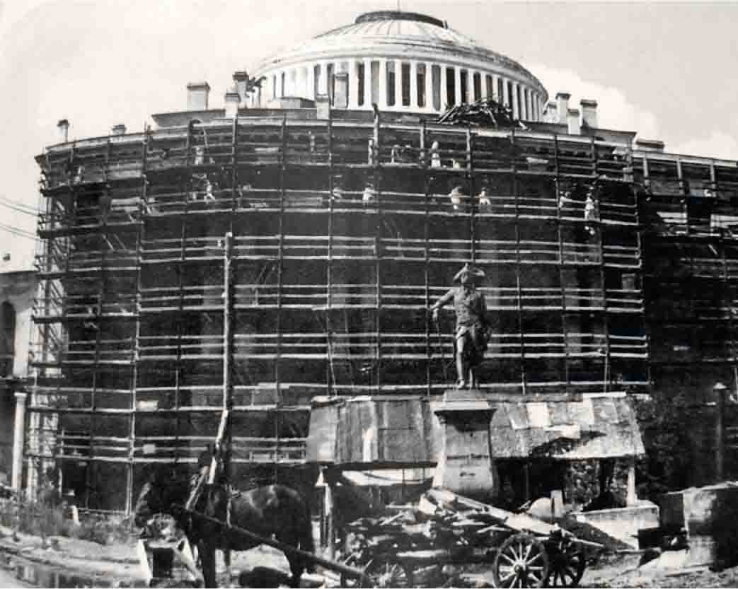
илл. 1 – Фасад Павловского дворца до реставрационных работ в послевоенные годы.

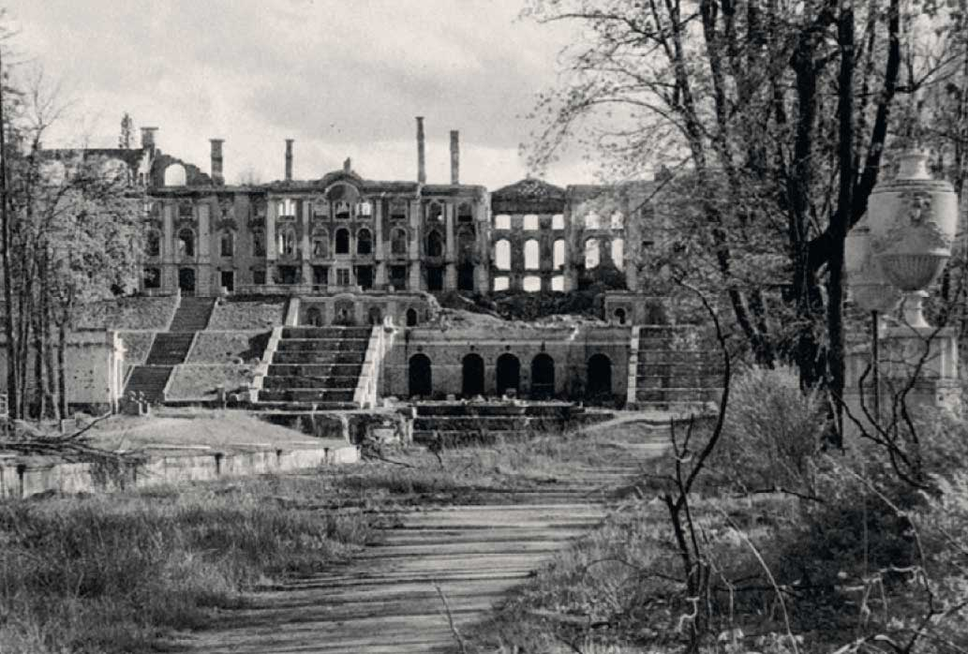
илл. 2 – Петродворец. Разрушения Большого дворца и каскада. Май 1944 года
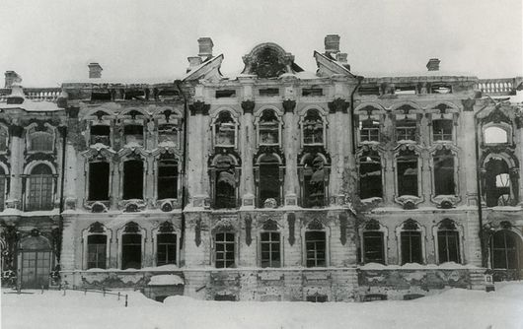
илл. 3 –Фасад Екатерининского дворца в Пушкине. 1948 год
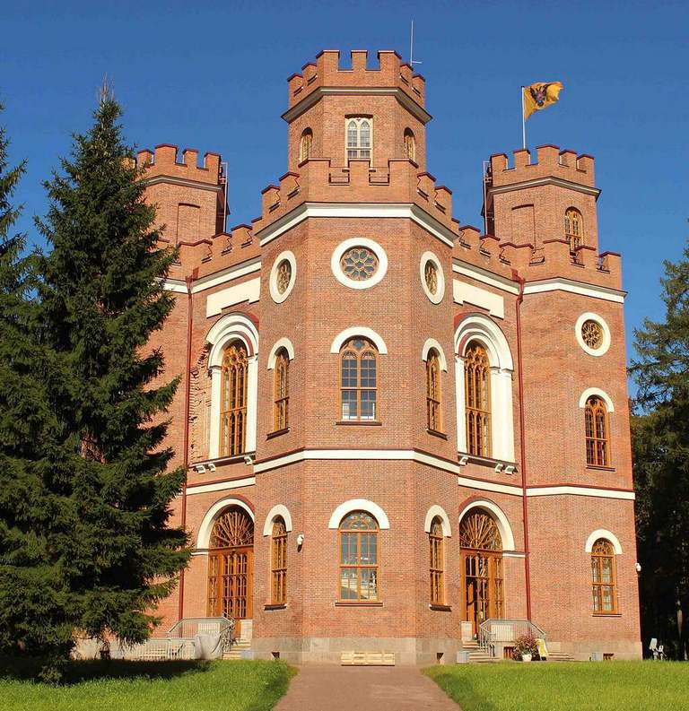
илл. 4–Павильон Арсенал в Царском Селе. Общий вид после реставрационных работ. 2016 год
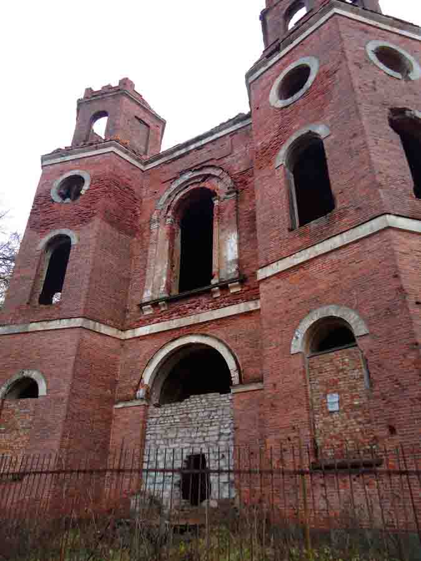
илл. 5 – Павильон Арсенал в Царском Селе. Общий вид до реставрационных работ.
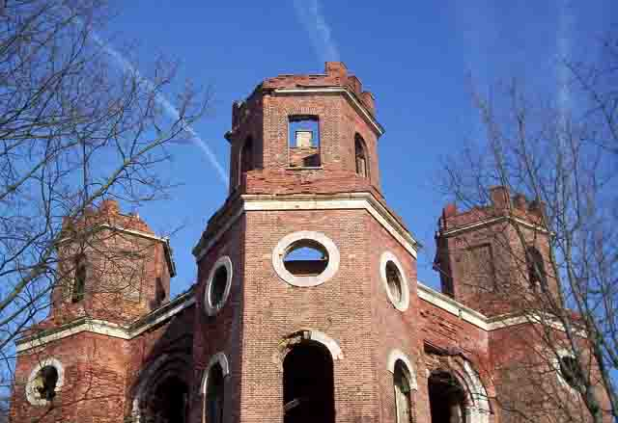
илл. 6 –Фрагмент разрушения лицевой части фасада павильона Арсенал в Царском Селе.

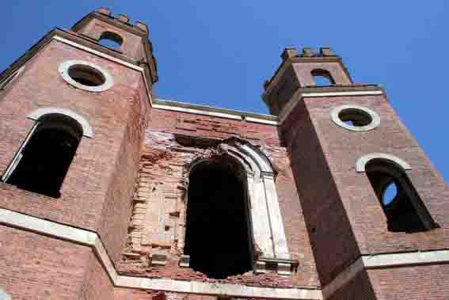
илл. 7 – Фрагмент разрушения задней части фасада павильона Арсенал в Царском Селе.

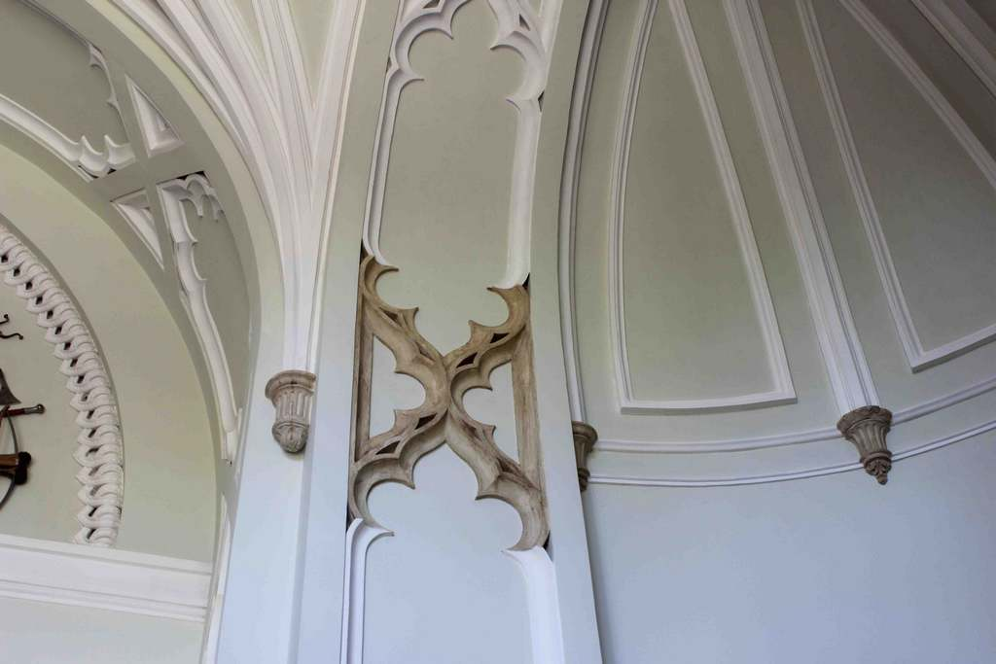
илл. 8 –Фрагмент сохранившихся лепных деталей, в сочетании с новой реставрацией. Зал павильона Арсенал в Царском Селе. 2016 год

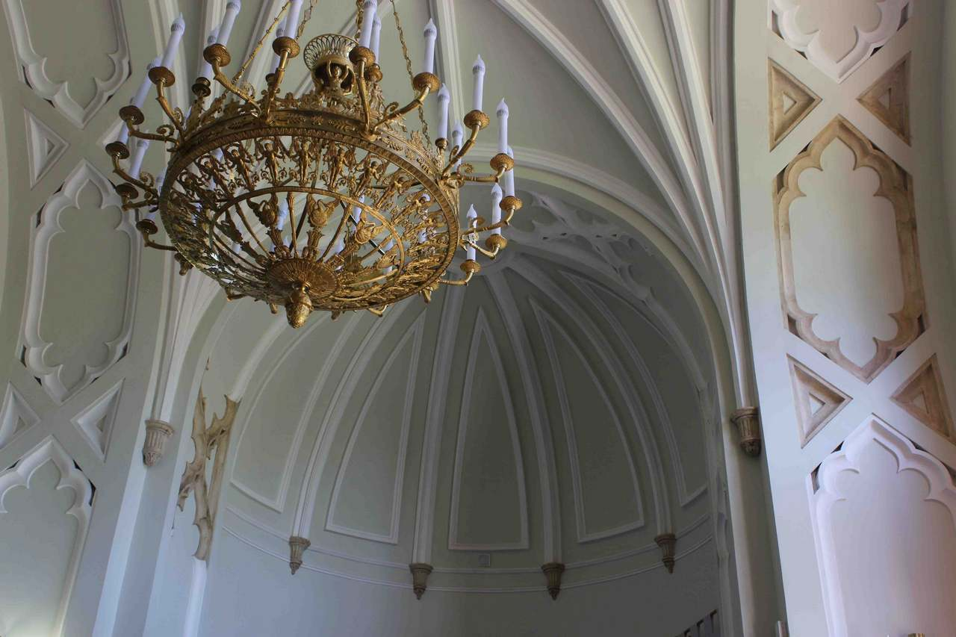
илл. 9 – Фрагмент сохранившихся лепных деталей, в сочетании с новой реставрацией. Зал павильона Арсенал в Царском Селе. 2016 год

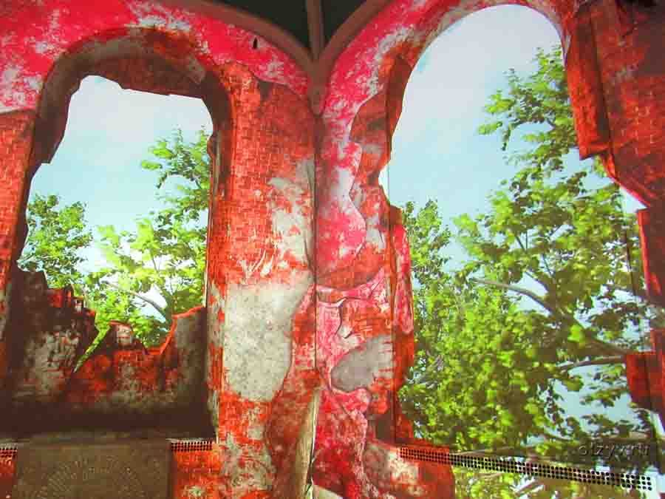
илл.10 – Албанская комната павильона Арсенал в Царском Селе. 3D проекция, созданная по акварели А. Рокштуля
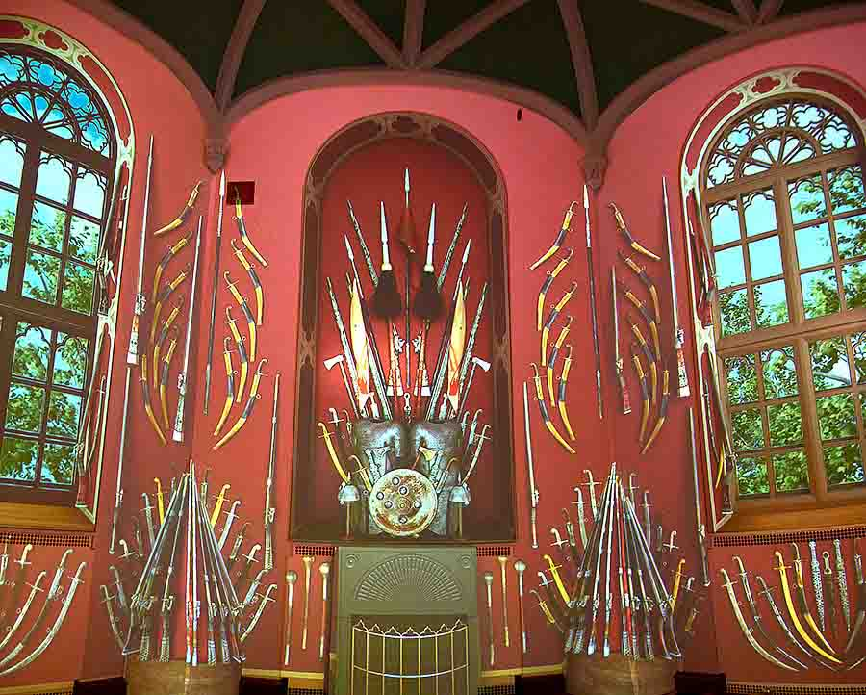
илл.11 – Албанская комната павильона Арсенал в Царском Селе. 3D проекция, созданная по акварели А. Рокштуля
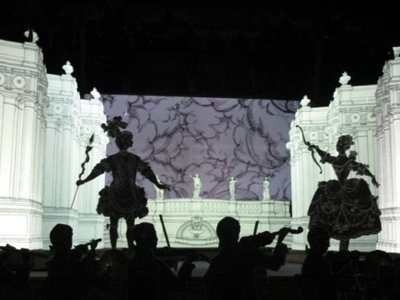
илл.12 – Мультимедийный спектакль «Рождение русской оперы. 1755» в Картинном доме в Ораниенбауме. 2015 год

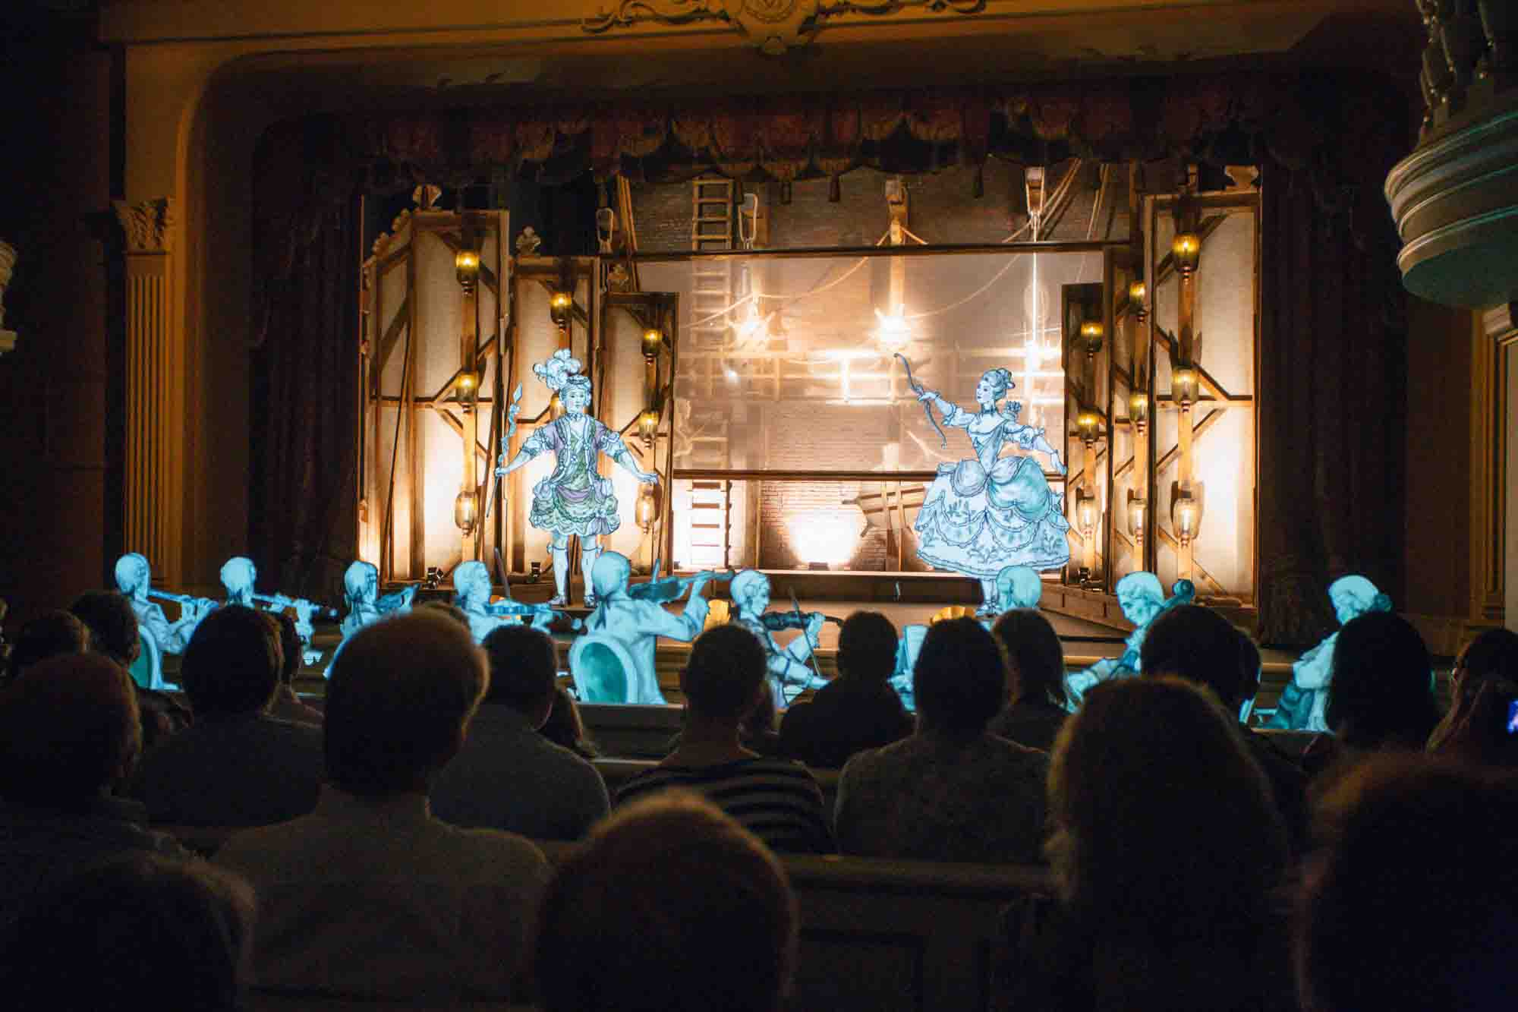
илл.13 – Мультимедийный спектакль «Рождение русской оперы. 1755» в Картинном доме в Ораниенбауме. 2015 год
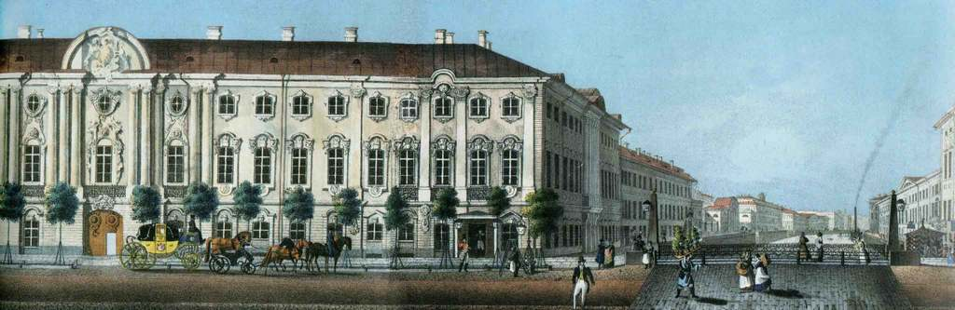
илл.14 – Дворец Строгановых. П.С. Садовников. 1830-е годы

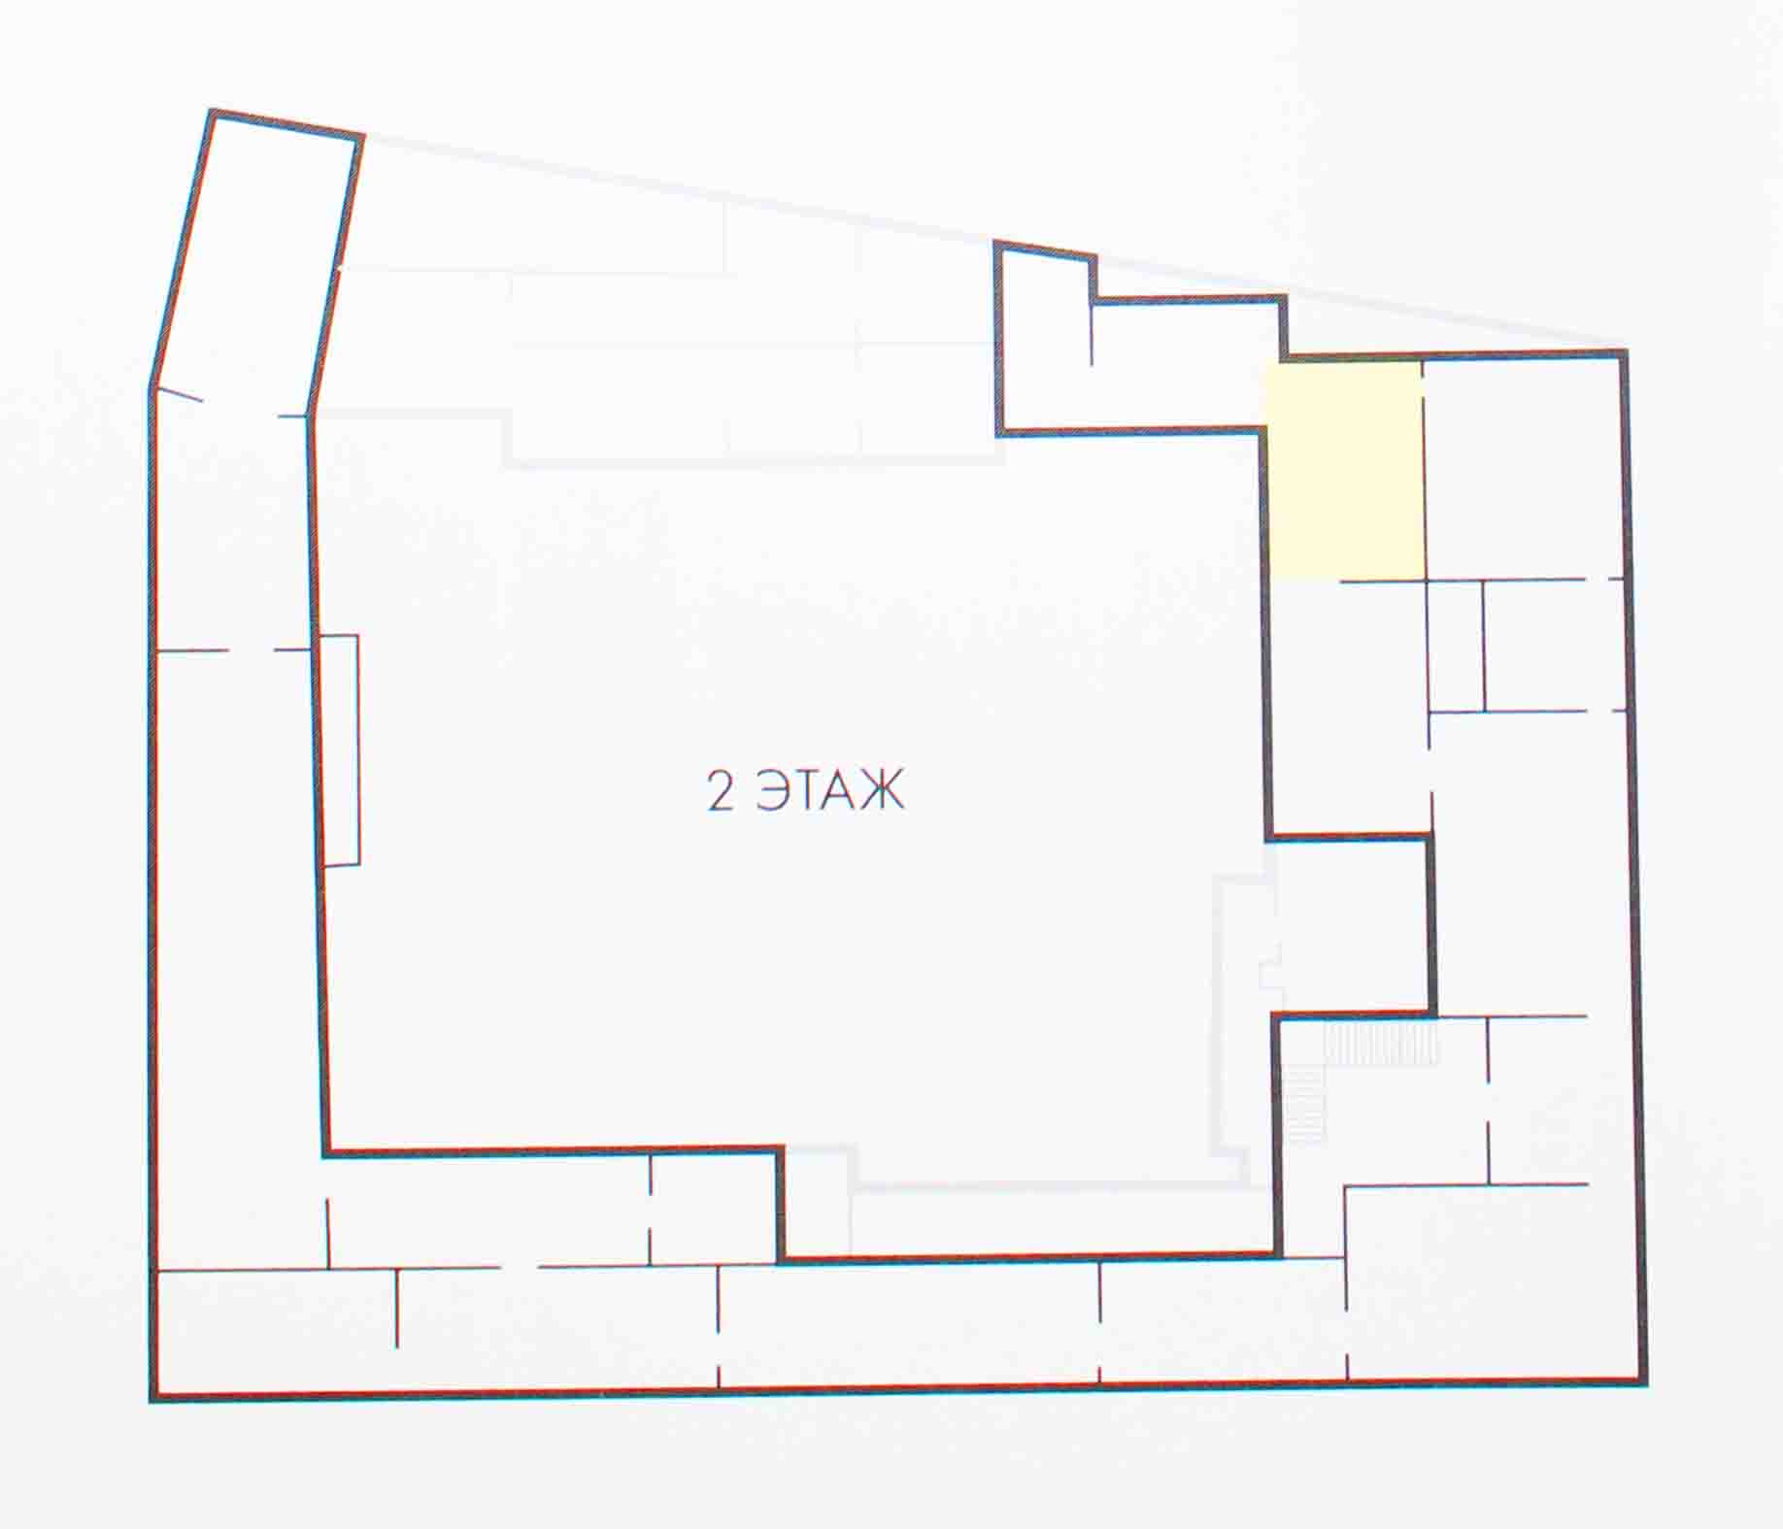
илл.15 – Общий план помещений Строгановского дворца.

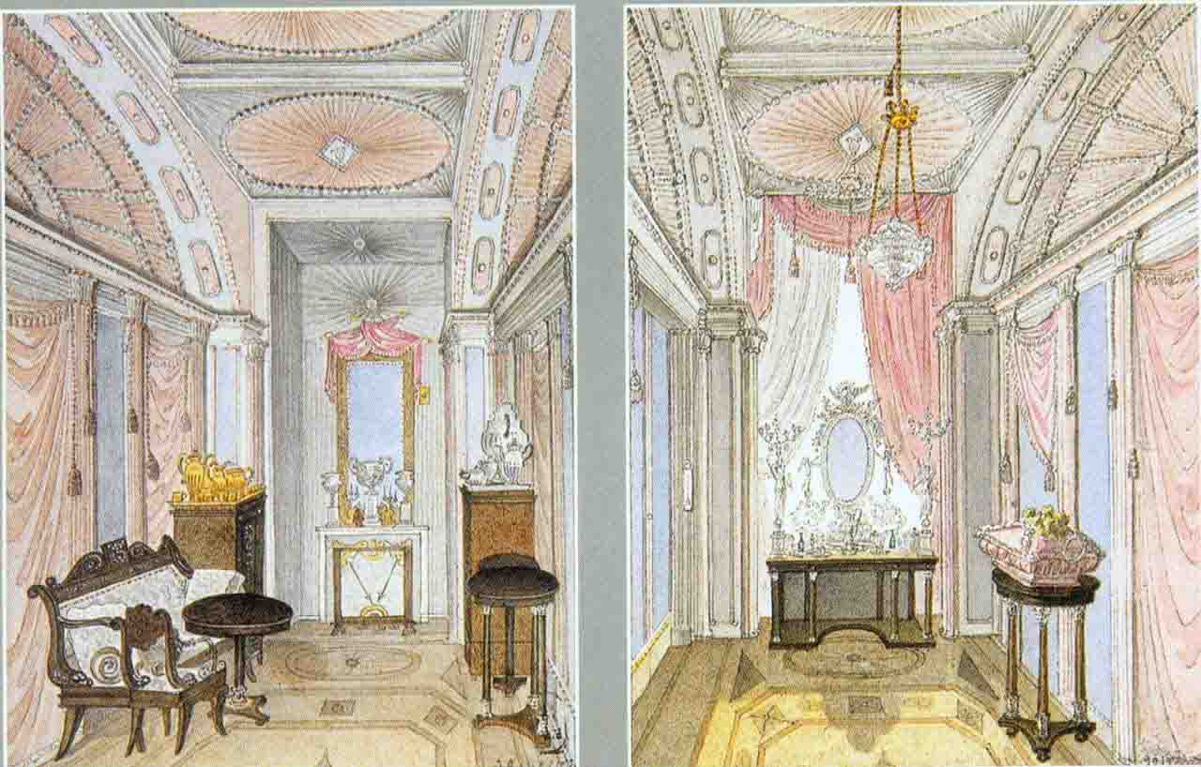
илл.16 –Проект обновления интерьера Уборной для княгини А. П. Голициной. Фрагмент листа из альбома С. В. Строгановой. К. И. Росси. 1820 г. Акварель. ГРМ.

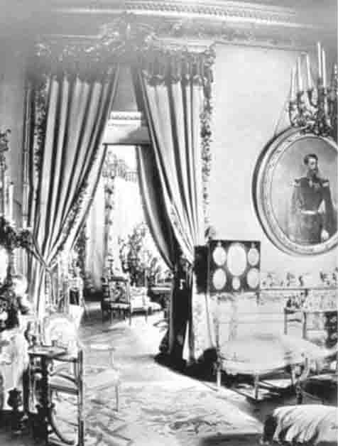
илл.17 – Salon de Passage. Вид южной части. Фотография Дж. Бианки 1865 год. Альбом графа П.С. Строганова

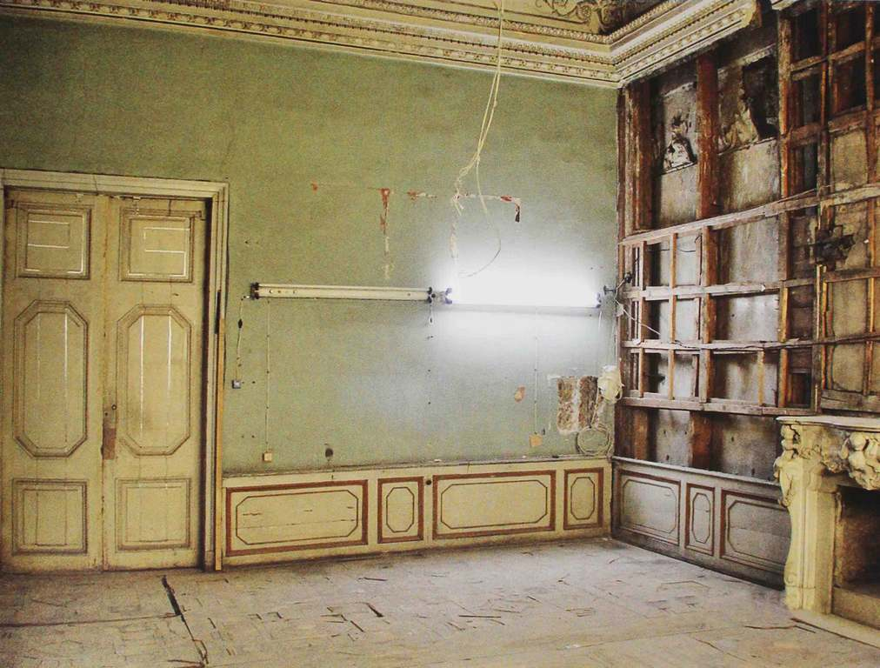
илл.18 – Южная стена Греческой комнаты до демонтажа.
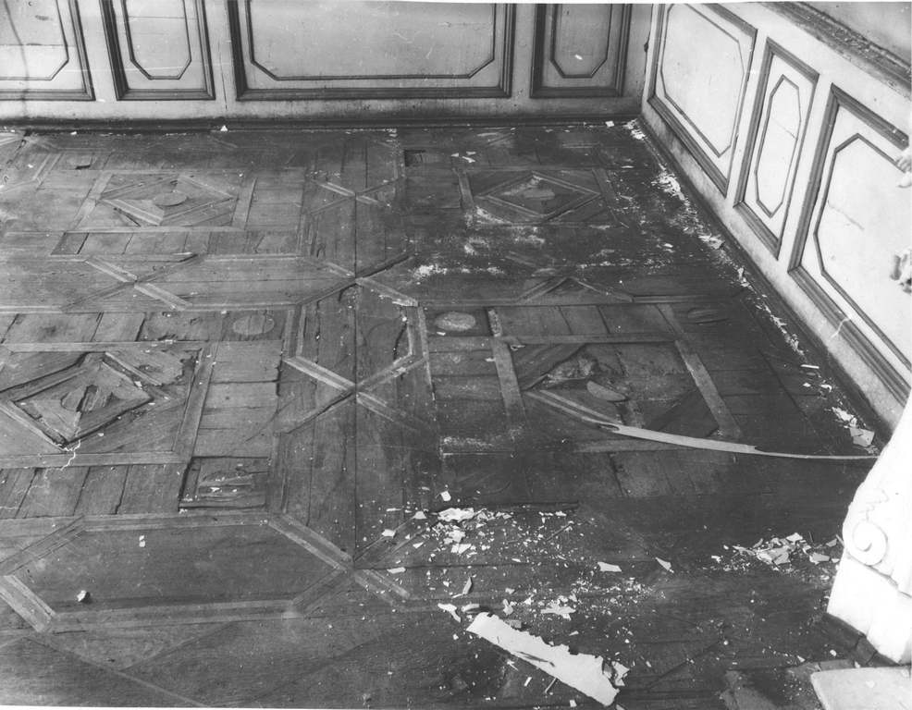
илл.19 – Фрагмент паркета до реставрации. Строгановский дворец. 1989 г.

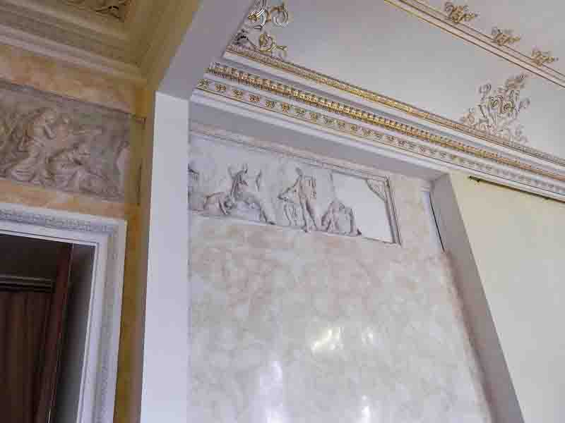
илл.20 – Фрагмент стены Греческая комната после реставрационных работ.

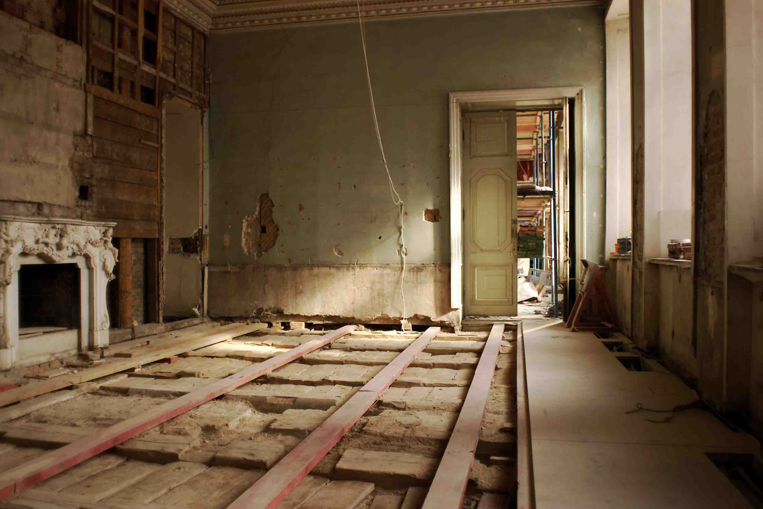
илл.21 – Замена основания пола в Греческой комнате в процессе реставрационных работ.

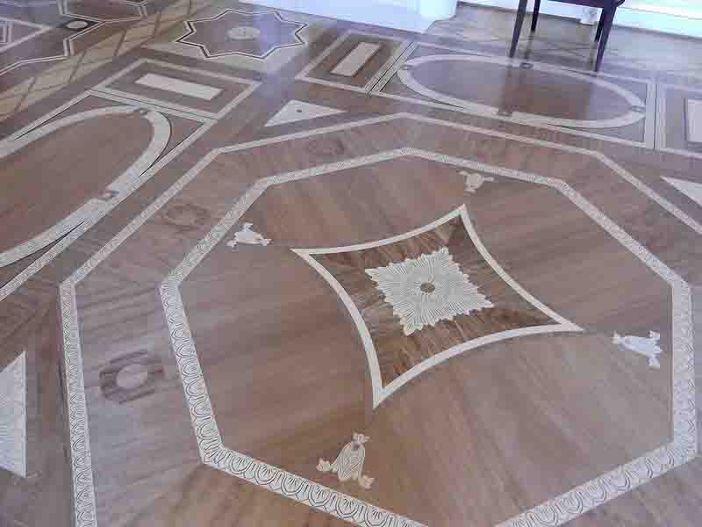
илл.22 – Воссоздание дальнего паркета К. Росии в Греческой комнате. Вид после реставрации.

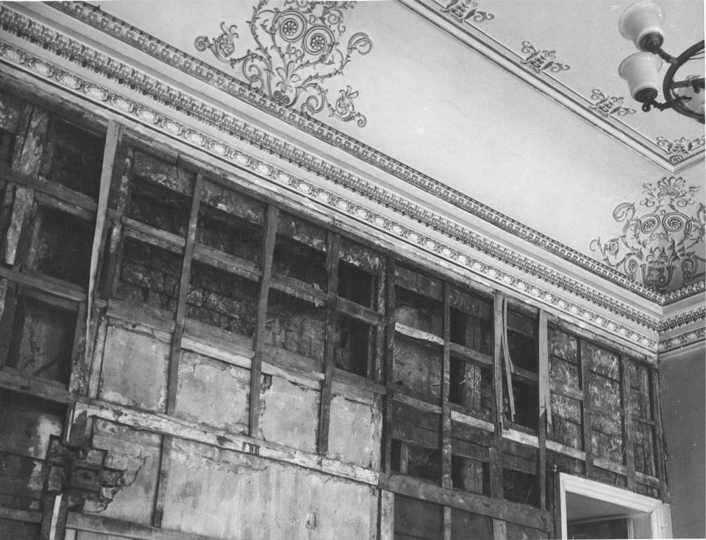
илл.23 – Вид западной стены Греческой комнаты после снятия обшивки. 1989 г.
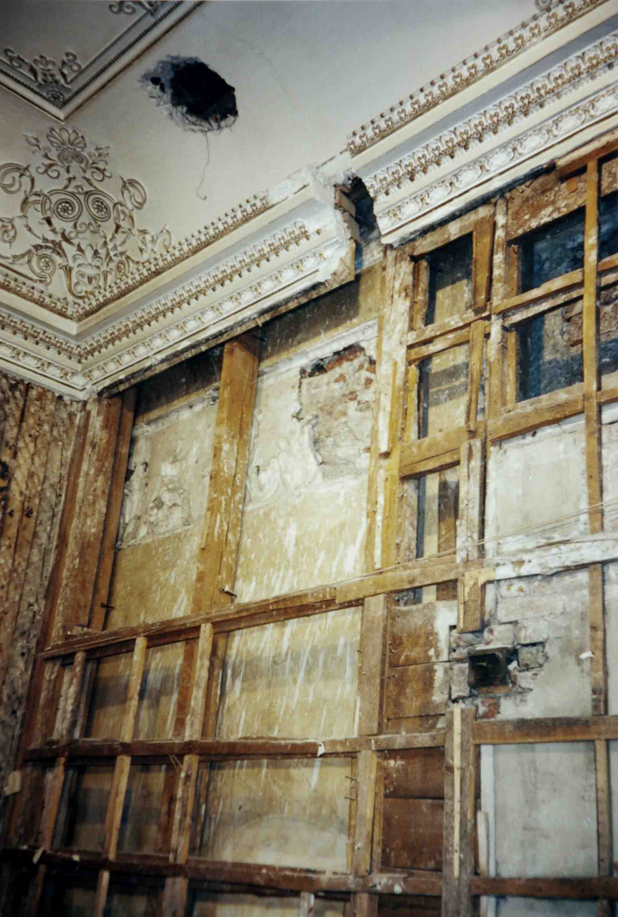
илл.24 – Фрагмент северной стены Греческой комнаты после демонтажа обшивки в процессе реставрационных работ.
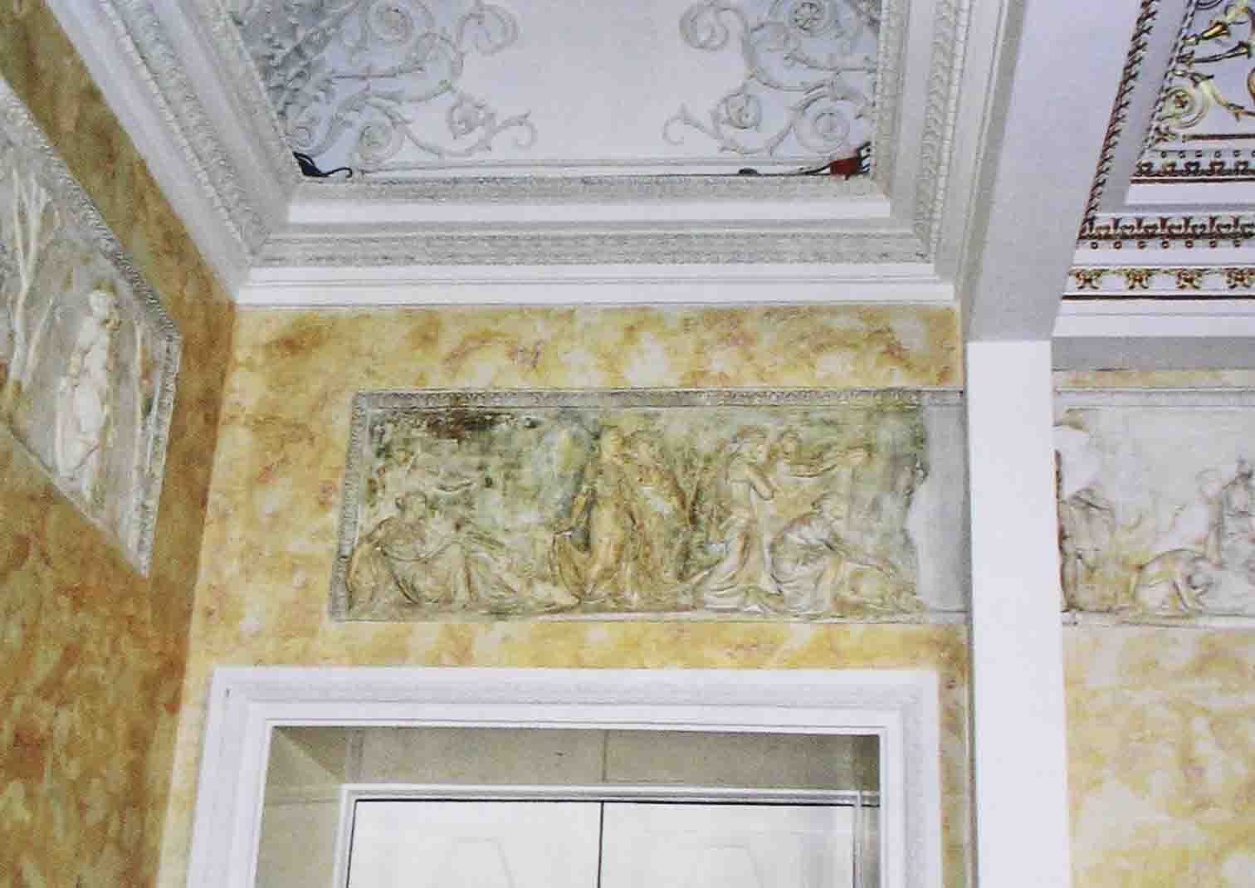
илл.25 – Фрагмент барельефов Греческой комнаты после реставрации.

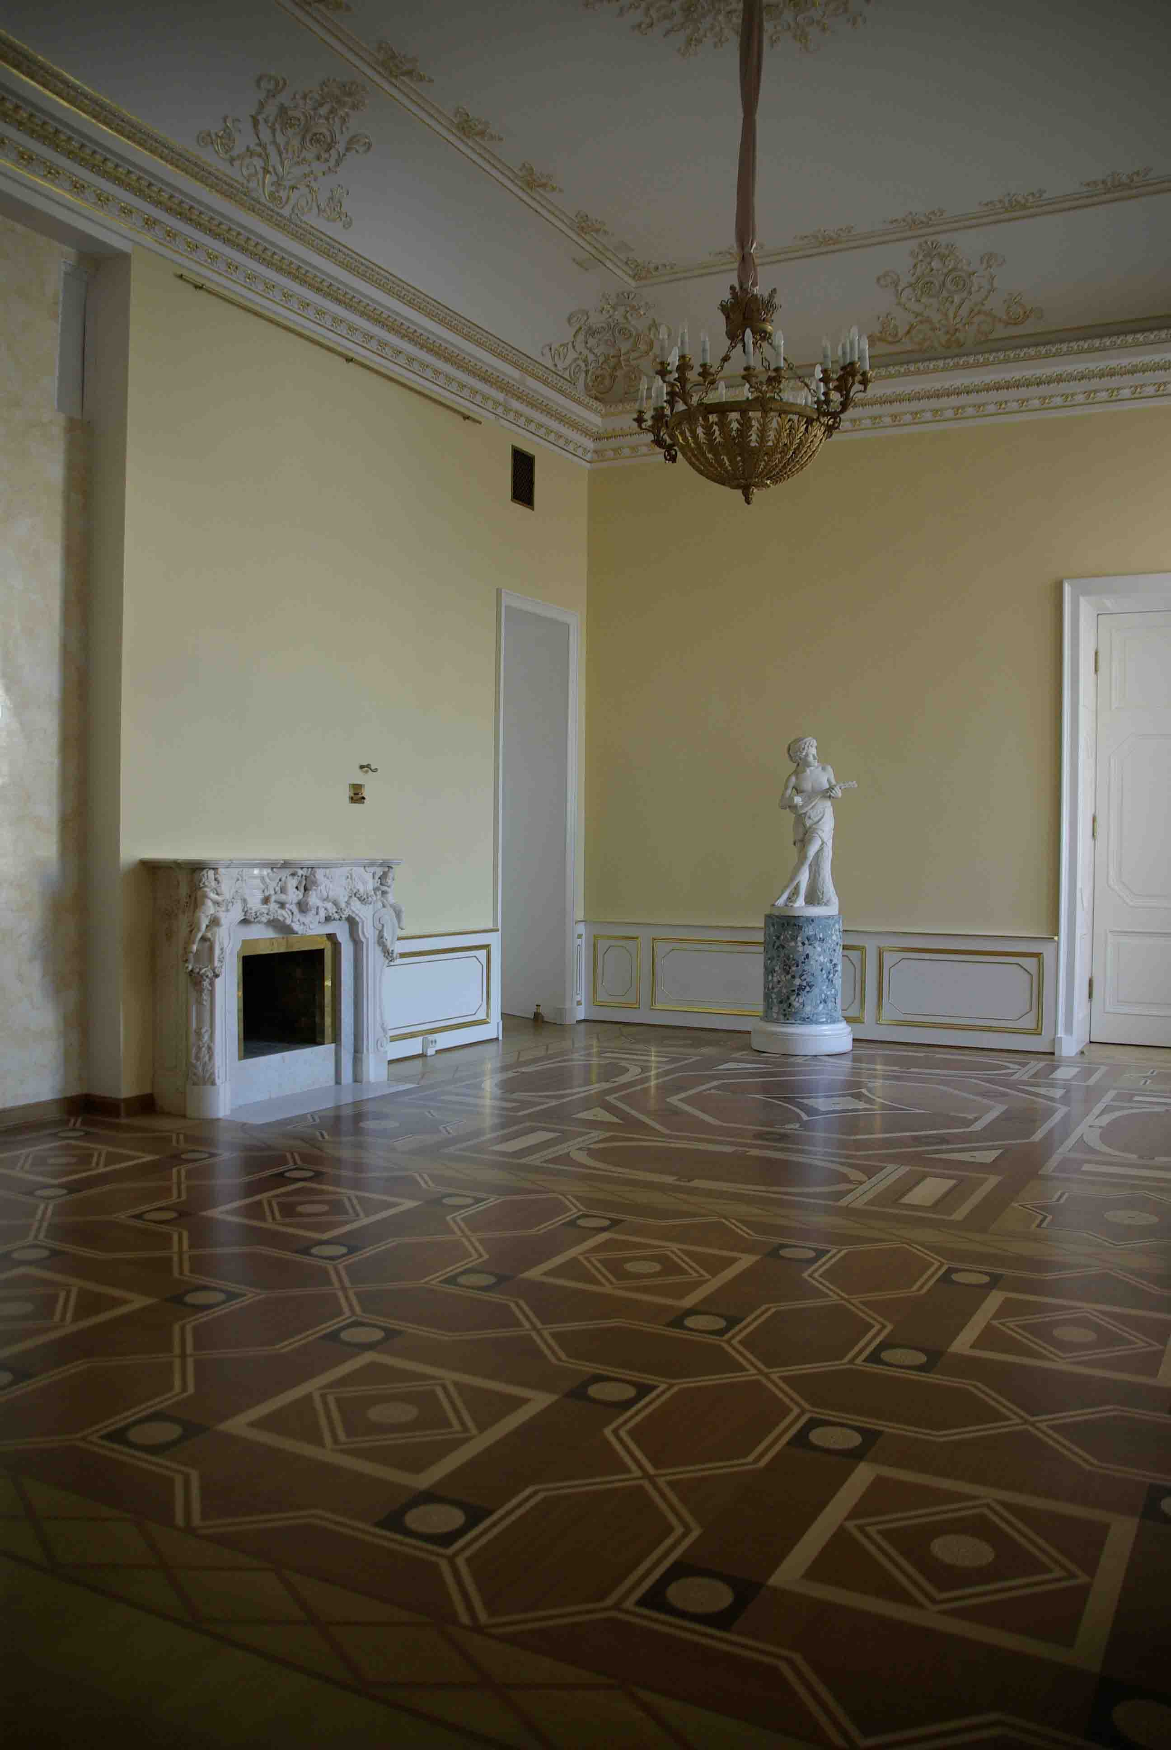
илл.26 –Общий вид Греческой комнаты после реставрации. 2007 год.
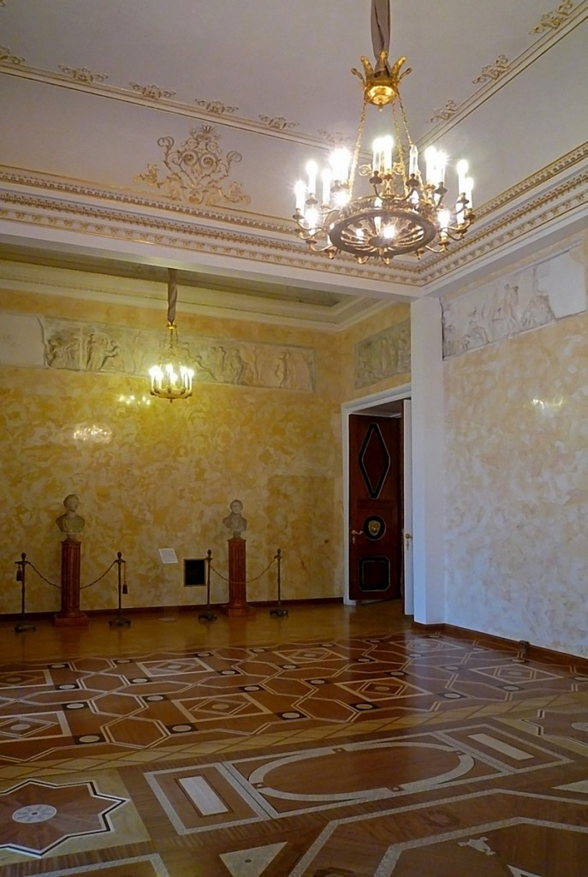
илл.27 – Общий вид разбора стены в Греческой комнате после реставрации. 2007 год
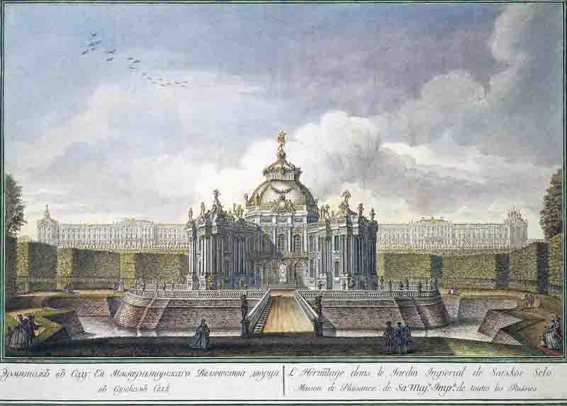
илл.28 – Павильон Эрмитаж в Царском Селе. Гравюра А.А. Грекова по рисунку М.И. Махаева. Бумага, офорт, гравюра резцом. 1861 год
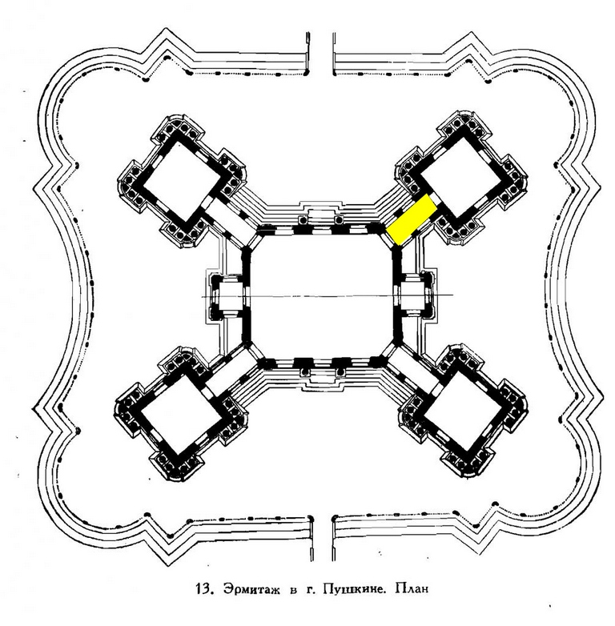
илл.29 – Общий план павильона Эрмитаж в Царском Селе. Ф. Б. Растрелли. 1749 год.

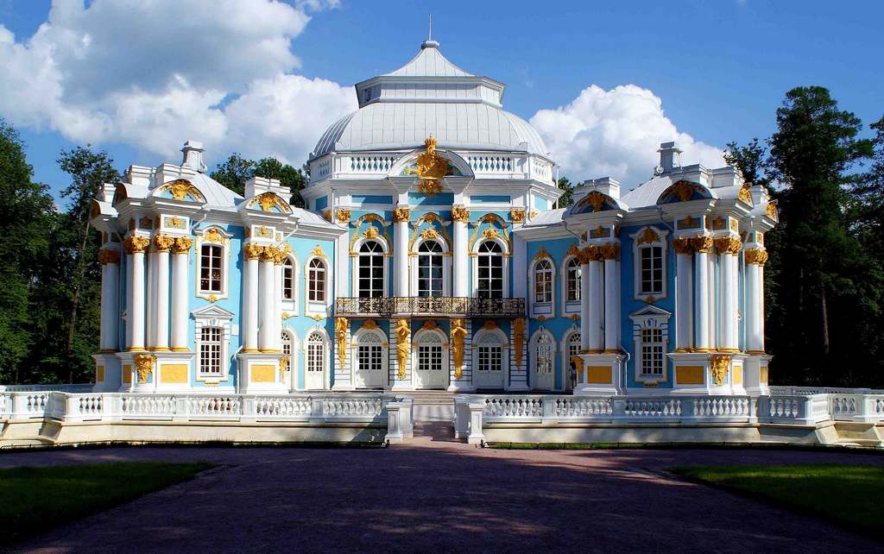
илл.30 – Современный вид павильона Эрмитаж после реставрационных работ. 2010 год

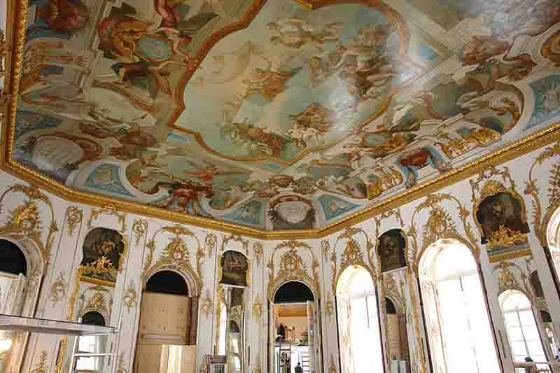
илл.31 – Центральный плафон Дж. Валериани «Олимп» в интерьере павильона Эрмитаж после реставрационных работ. 2010 год.

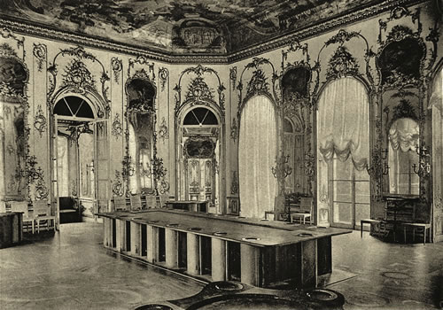
илл.32 – Центральный зал павильона Эрмитаж до войны. Общий вид. 1930 год.

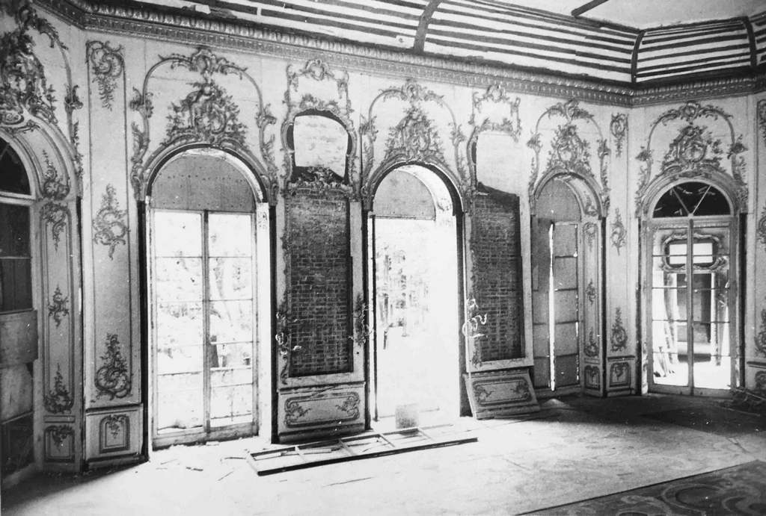
илл.33 – Центральный зал павильона Эрмитаж. Западная стена до начала реставрации. 1945 г.

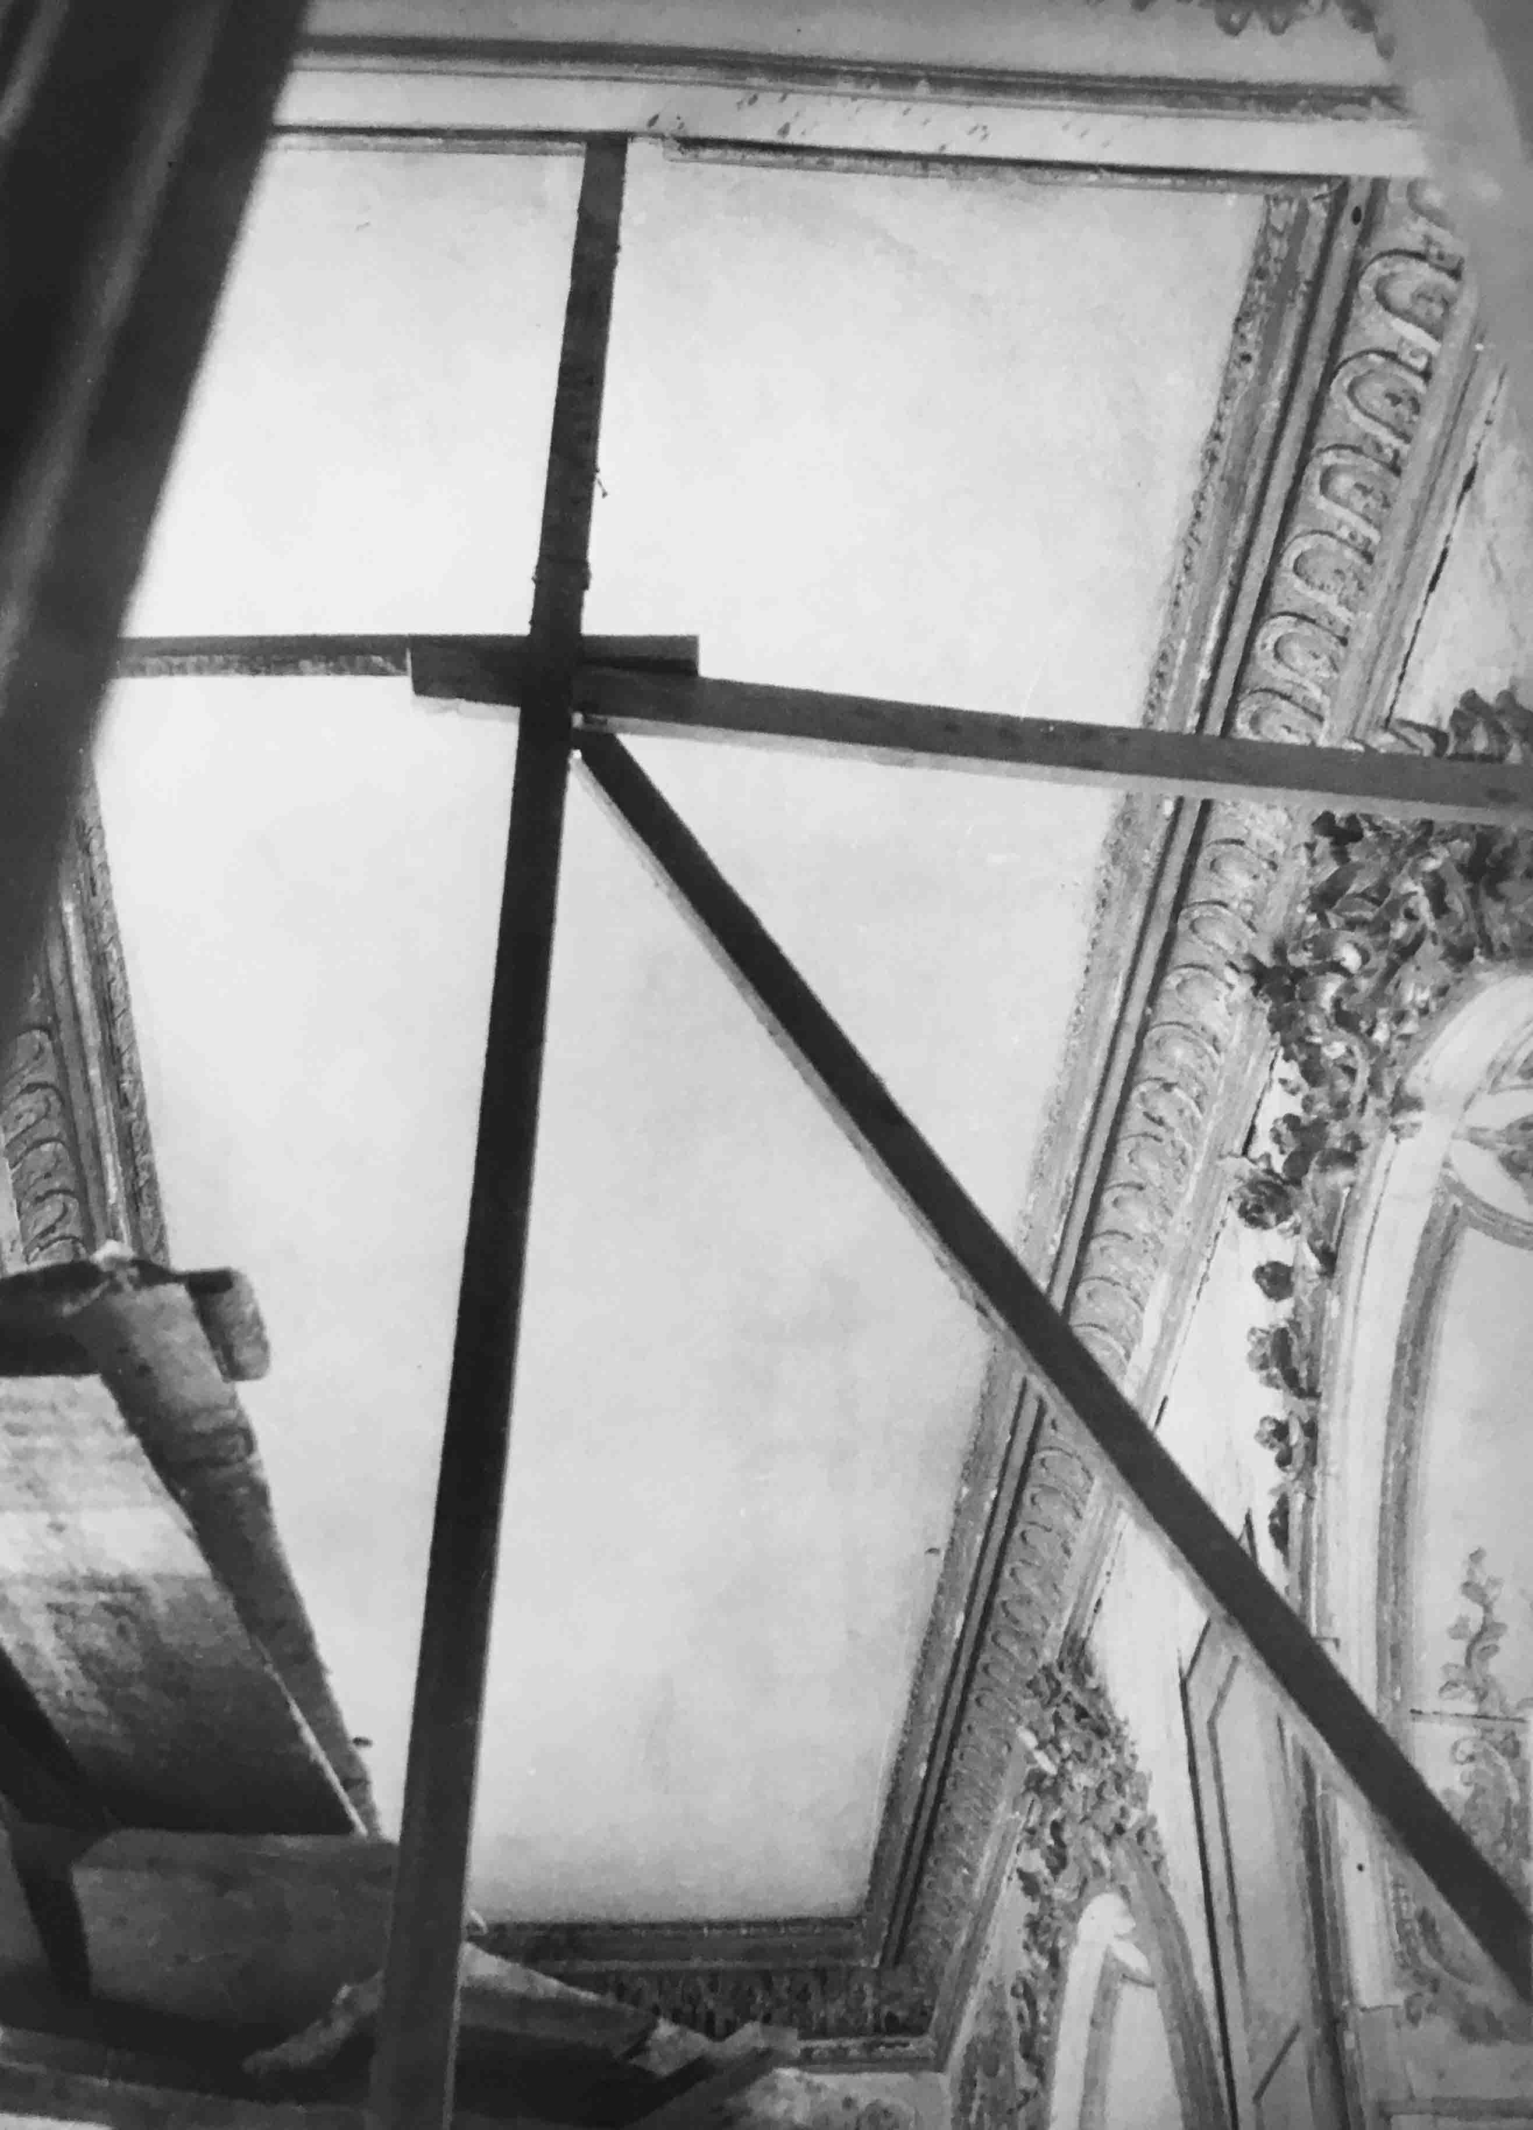
илл.34 – Павильон Эрмитаж. Северо-западная галерея. Оштукатуренный плафон. Июнь 1979 г.

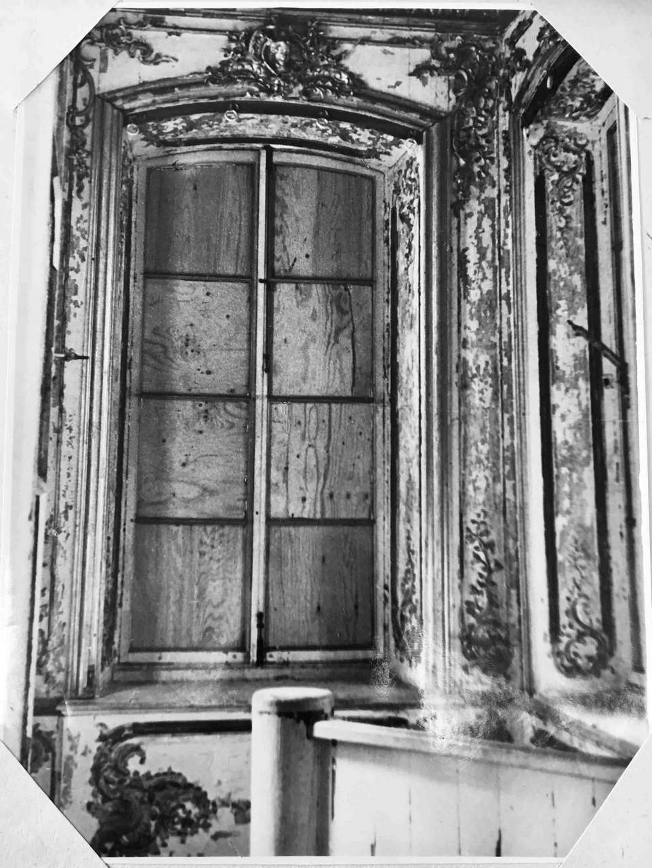
илл.35 – Павильон Эрмитаж. Общий вид серверного ризалита до начала реставрационных работ.

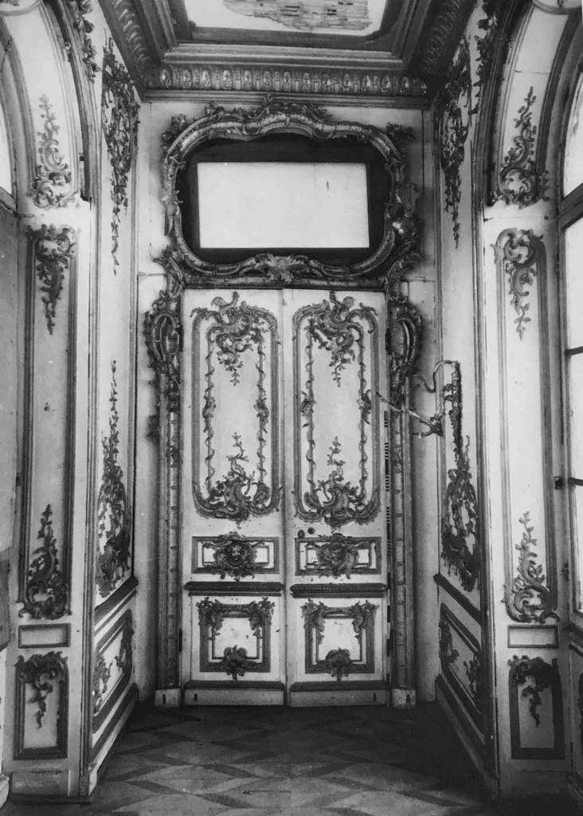
илл.36 – Вид из центрального зала на дверь северного кабинета. Павильон Эрмитаж. Октябрь 1952 г.
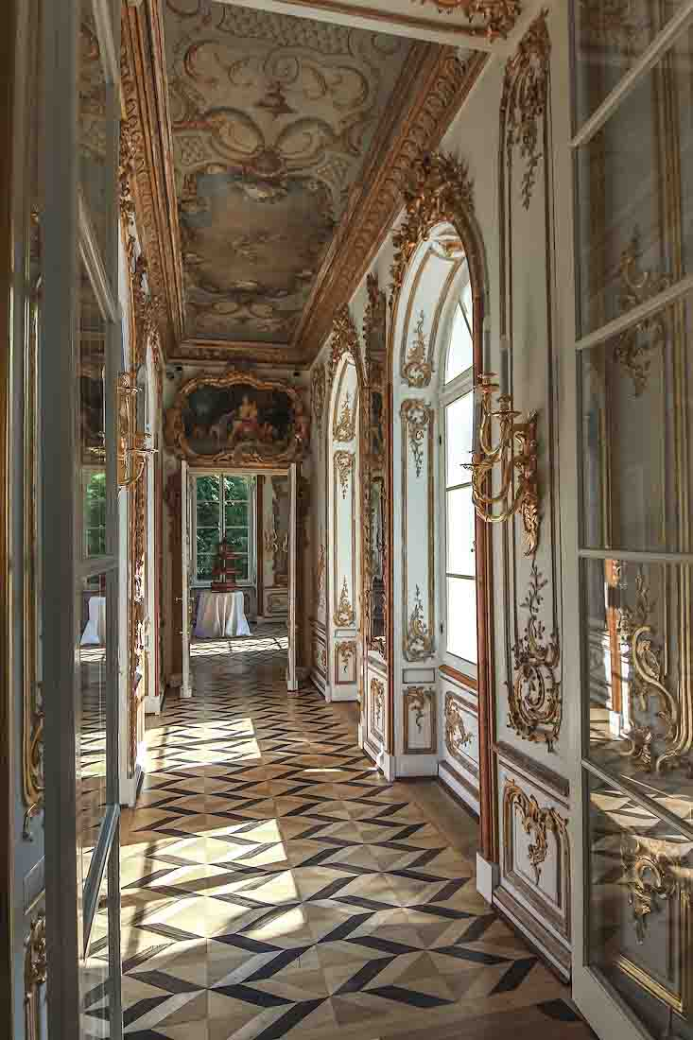
илл.37 – Общий вид северной галереи после консервационных работ. 2010 год.

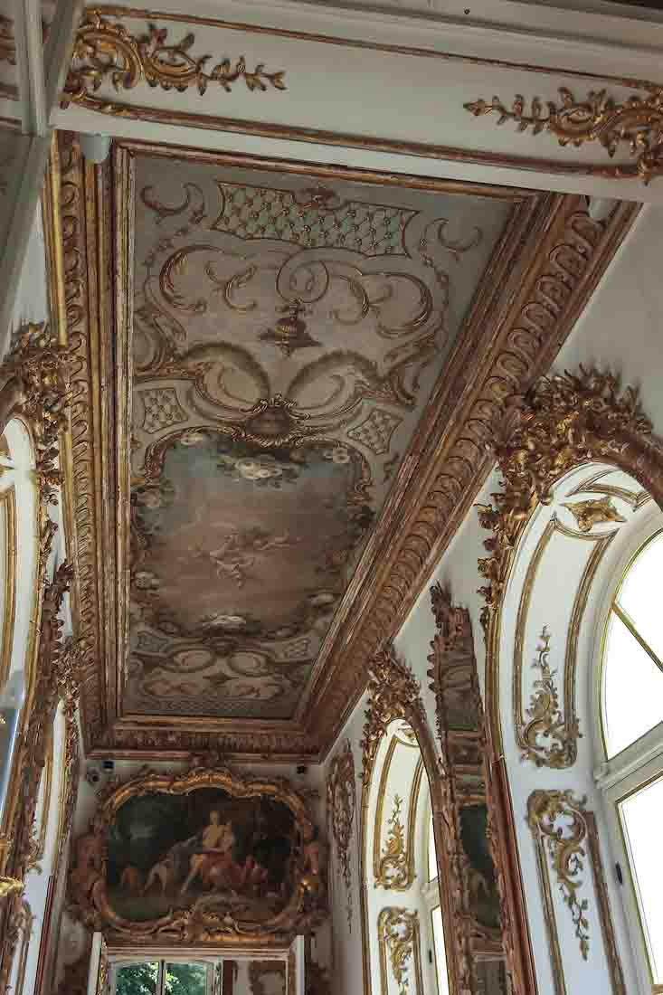
илл.38 – Общий вид плафона северной галереи после консервационных работ. 2010 год.

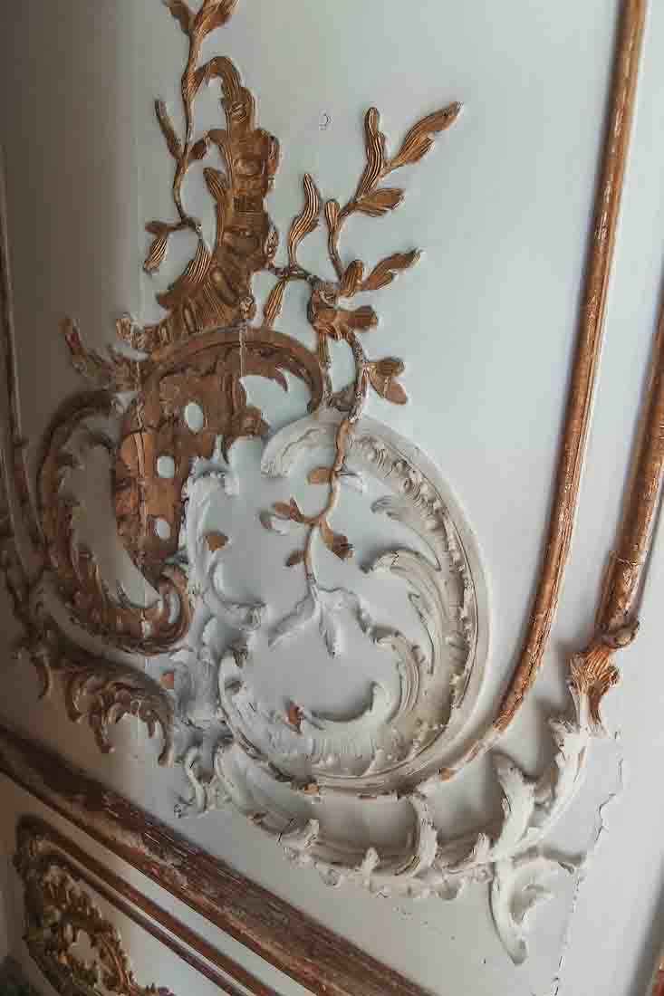
илл.39 – Фрагмент консервации деревянной золоченой резьбы северной галереи павильона Эрмитаж. 2010 год.

